

**[快速上手指引与常用操作界面说明]**

[易定制智能供应链服务系统 (易定制)]

目录

易定制智能供应链服务系统 (易定制) 4

版本申明 4

修订历史 4

1 概述 5

1.1. 目的 5

1.2. 范围 5

1.3. 术语及缩语 5

1.4. 参考资料 5

2 体系结构 6

2.1概述 6

2.2基本体系结构 6

2.3系统版本 6

2.4 系统组成部分 7

2.5 系统基础功能说明 7

2.6 部分支持的第三方平台 7

2.7 支持产品类型 7

2.8 设计器部分功能 8

2.9 Web 端与服务端通讯支持 8

2.9.1 消息中间件 与队列 8

2.10 服务端支持的部分功能 8

3.用户操作界面以及功能说明 9

3.1 注册登录 9

3.1.1 登陆 9

3.1.2 注册 9

3.1.3主界面说明 10

3.2.账号管理 11

3.2.1 我的账号管理  11

3.2.2关联分组  12

3.2.3 亚马逊店铺 13

3.2.4 我的店铺  13

3.2.5 添加店铺API 13

3.3.选品 14

3.3.1.给子账号分配产品 14

3.3.2已分配 分组管理 15

3.4图库 15

3.4.1上传图片 15

3.4.2 我的图库 16

3.4.3 搜索图片 17

3.5 产品与仓库 17

3.6 设计 17

3.6.1 设计器基本操作流程 19

3.6.2 设计器预览版 22

3.6.3设计概览 25

3.6.4 自动设计 25

3.7刊登 28

3.7.1 定制产品 28

3.7.2 添加产品模板 (模板列表) 30

3.7.3 子账号UPC 设定 31

3.8 订单 32

3.8.1导入订单 33

3.8.2 订单管理  34

3.8.3 数据 34

3.8.4 交易记录 35

3.8.5 订单明细 35

3.9工单 35

3.9.1提交工单 35

3.9.2 我的工单 36

3.10 支持 37

3.10.1 帮助中心  37

3.10.2系统消息  37

3.10.3关于我们 37

3.10.4反解SKU 38

4.管理端(商户版)部分功能及操作界面说明 38

4.1 主界面 38

4.2 设计 39

4.2.1设计数据 39

4.2.3异步任务(多面)  39

4.2.4自动设计任务 40

4.3 图库 40

4.3.1 主题搜索 40

4.3.2 图片标记 40

4.4 订单 41

4.4.1 订单管理 41

4.4.2导入订单 41

4.4.3平台订单概览 42

4.4.4生产订单概览 42

4.4.5非本平台订单筛选系统（用于跟卖 或者其他平台订单的处理工具） 43

4.5 产品 43

4.5.1 产品模板 44

4.5.2 添加产品模板 44

4.5.3模板列表  44

4.5.4导出规则 45

4.6数据 46

4.6.2 订单明细 46

4.6.3 订单支付详情 46

4.6.1报表交易记录 46

4.7 系统 47

4.7.1 系统统计 47

4.8 采集(亚马逊) 47

4.8.1 添加采集(页面)  47

4.8.2价格追踪 48

4.8.3 追踪列表 48

4.8.4 所有任务 48

4.9 分类 48

4.9.1 系统分类 48

4.10 账户 49

4.10.1 工厂账户 49

4.11 支持 50

4.11.1 添加系统消息 50

# 易定制智能供应链服务系统 (易定制)

快速上手指引与常用界面说明 用户版 附模板制作规范

**文档类型 用户版 O 商户版 O**

# 版本申明

此文档的版权归该系统作者所有，作为本系统的最终用户，可以拥有该份文档的使用权，但未征得该系统作者的书面批准，不得向第三方借阅、出让、出版该文档。 该系统由ajiang ([www.weicot.com](http://www.weicot.com/))开发和维护。

**修订历史**

|  |  |  |  |
| --- | --- | --- | --- |
| **日期** | **版本** | **说明** | **作者** |
| 2016-05-23 | 0.8 | 文档生成 | ajiang |
| 2017-04-09 | 0.9.1 | 新功能集成 更新文档 | ajiang |
| 2018-08-20 | 0.9.6 | 完善设计系统 更新文档 | ajiang |
| 2018-11-30 | 2.2.1 | 根据生产系统评审，整理各常用界面说明 | ajiang |
|  |  |  |  |

# 1 概述

## 目的

本文档是该系统作者融合个各个生产与维护角色的操作与界面说明。该文档对各种用户的常用到的系统结构与界面建立了快速索引和使用指南，该文档的阅读对象为商户系统的操作人员,产品模板的设计者，运维，设计师，以及运营和其业务团队 。

## 范围

本文档旨在描述各个系统角色常用的用户界面，与设计结构 ，以便保证用户能更加有效的利用和维护此套系统。

## 术语及缩语

|  |  |
| --- | --- |
| **术语及缩写** | **解释** |
| C2M | C2M是英文Customer-to- Manufactory（顾客对工厂）的缩写，而其中文简称为“客对厂” 名词 |
| S2B | 通过技术改造传统制造业走向柔性化和智能化生产；实现以零库存帮助创业者提高竞争能力，降低经营风险；  支持一件起定，批发价格帮助内容和流量客户提高变现能力 名词 |
| 易定制智能供应链服务系统 | 本系统名称 |
| WC2M | 易定制智能供应链服务系统 的英文简称英文全称（WeiCot Customer to Manufactory） |
| 易定制 | 易定制智能供应链服务系统 的中文简称 |
| YDZGYLFW | 易定制智能供应链服务系统 的拼音缩写，注意由于logo大小限制 没有XT(系统) 缩写。 |

## 参考资料

参考资料 易定制智能供应链服务系统使用手册

# 2 体系结构

## 2.1概述

易定制智能供应链服务系统 是一种 C2M智能供应链服务系统 ， 企业利用智能升级传统工厂，通过互联网渠道改变传统消费生产模式，配合技术改造传统制造业走向柔性化和智能化生产；实现以零库存帮助创业者提高竞争能力，降低经营风险。以柔性化生产和个性化创作帮助内容和流量客户提高变现能力，系统支持多个品类如服装、家居、电子周边、鞋帽、箱包等可以实现定制化生产 本系统提供了高品质并且安全的行业解决方案 。

## 2.2基本体系结构

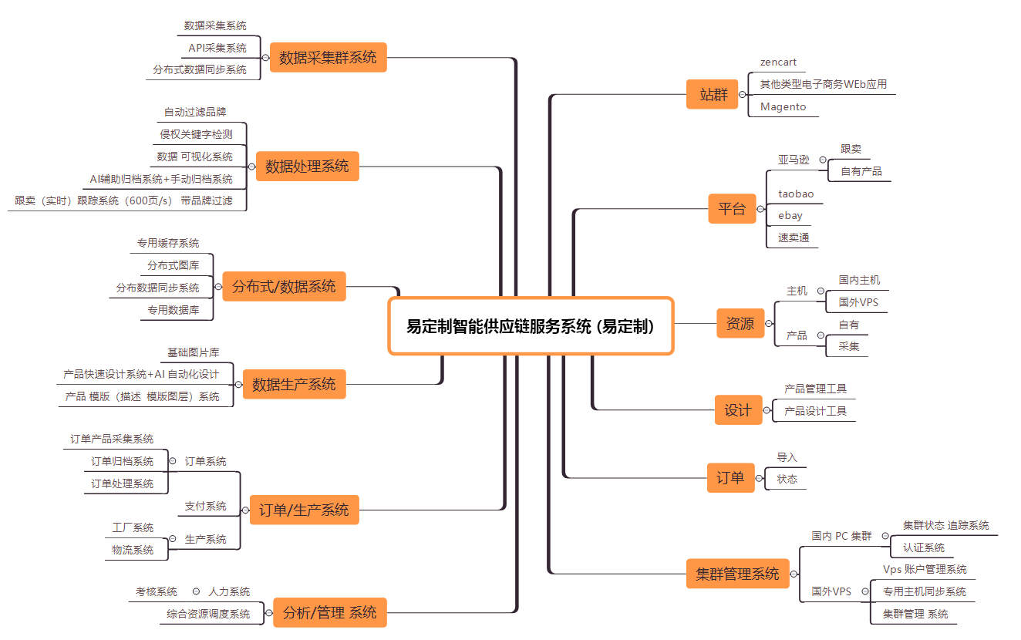

## 2.3系统版本

|  |  |  |
| --- | --- | --- |
| 版本 | 发布时间 | 属性 |
| 2.2.1 | 2018 10 28 | 更新/修复 |
| 2.1 | 2018 04 17 | 更新/修复 |
| 2.0 | 2018 04 16 | 更新/修复 |
| 1.9 | 2018 04 06 | 更新/修复 |
| 1.8 | 2018 04 03 | 更新/修复 |
| 1.7 | 2018 04 02 | 更新/修复 |
| 1.6 | 2018 03 31 | 更新/修复 |
| 1.5 | 2018 03 30 | 更新/修复 |
| 1.4 | 2018 03 30 | 更新/修复 |
| 1.3 | 2018 03 29 | 更新/修复 |
| 1.2 | 2018 03 12 | 更新/修复 |
| 1.1 | 2018 03 01 | 大版本发布 |
| 0.9.2 | 2017 10 02 | 内部测试 |
| 0.9.1 | 2017 06 11 | 内部测试 |
| 0.9 | 2017 02 05 | 内部测试 |
| 0.8 | 2016 05 23 | 大版本发布 |

## 2.4 系统组成部分

Web端 基础服务端 、远程同步端、 反代集群 、分布式任务处理系统、 等 。

## 2.5 系统基础功能说明

4个类型的账号管理(系统管理账户-管理系统的一切事物。工厂账户-用以添加工厂的，产品模板， 以及 管理通过业务系统分发到工厂的，订单等。加盟商账户- 账户可以分组，分业务员，子账号，并在这种等下下共享不同的资源 包括可以设计的产品 以及 图库 订单 等资源等。),计模板上传,图片上传,设计产品 (选择 设计 效果 合成速度 以及质量等 带自动居中 自动纠偏 高性能 所有有图案的都支持),导出产品,导入订单,查看订单,生产系统 由高性能图片引擎 合成工厂图片,并将订单信息推送到工厂端 具体的 那个工厂 那个工人 哪台打印机上 并及时反馈生产信息 ，详情请看本手册。

## 2.6 部分支持的第三方平台

* 亚马逊
* wish
* 速卖通
* zencart
* magento
* 等其他第三方电商类平台

## 2.7 支持产品类型

* 全幅
* 非全幅
* 多色彩变体
* 多细节变体
* 多尺码变体等
* 以及其他一些常用变体

## 2.8 设计器部分功能

* 1.支持快捷键
* 2.支持常用设计操作
* 3.支持自动纠偏
* 4.支持自动居中
* 5.支持多色彩自动合成
* 6.支持全幅类设计效果图的细节图自动合成
* 7.支持快速设计
* 8.支持设计与生产一体化标准
* 9.支持多面设计 与设计后的多面效果图自动补全
* 10.支持工厂视图合成
* 11.支持工厂视图 自动切分
* 12.支持类3D 多面效自动补全
* 13.支持低性能下快速高质量合成
* 更多特性请查看手册

## 2.9 Web 端与服务端通讯支持

### 2.9.1 消息中间件与队列

支持 简易中间件 w-redis 和 MQ 服务端自带 基于TCP 的 RPC 通讯模块

## 2.10 服务端支持的部分功能

* 1.支持RPC 模块调用
* 2.支持并行任务
* 3.支持TCP 服务端
* 4.支持TPC 服务端异步推送以及同步
* 5.支持多进程任务
* 6.支持队列
* 7.支持数据包切分和校验

# 3.用户操作界面以及功能说明

## 3.1 注册登录

### 3.1.1 登陆

在用户登录界面 如下图，按要求输入用户登陆邮箱以及密码后点击登陆即可，登陆后将跳到主界面。

（用户登录界面如图）

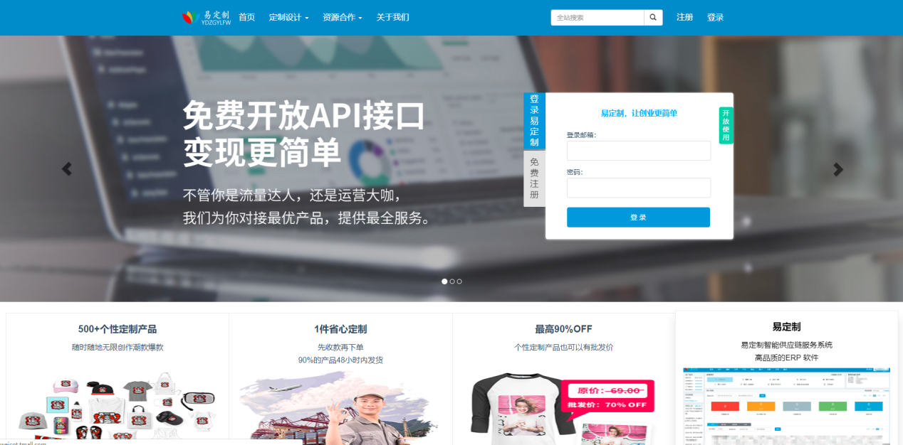

### 3.1.2 注册

按照页面上的要求填入注册信息，点击注册即可。注册后将跳到主界面。

（用户注册界面如图）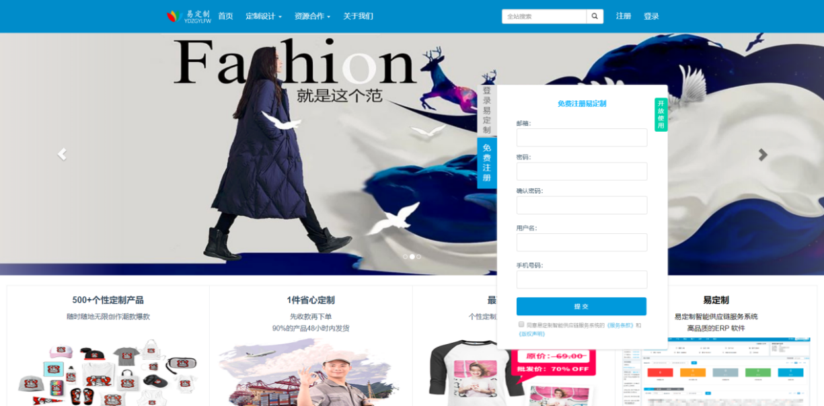

### 3.1.3主界面说明

主界面包含

导航,快捷操作,统计报表,账号基本信息,客户服务,投诉邮箱

系统公告 。系统公告可点击，点击后可获得系统公告详情。

（主界面如图）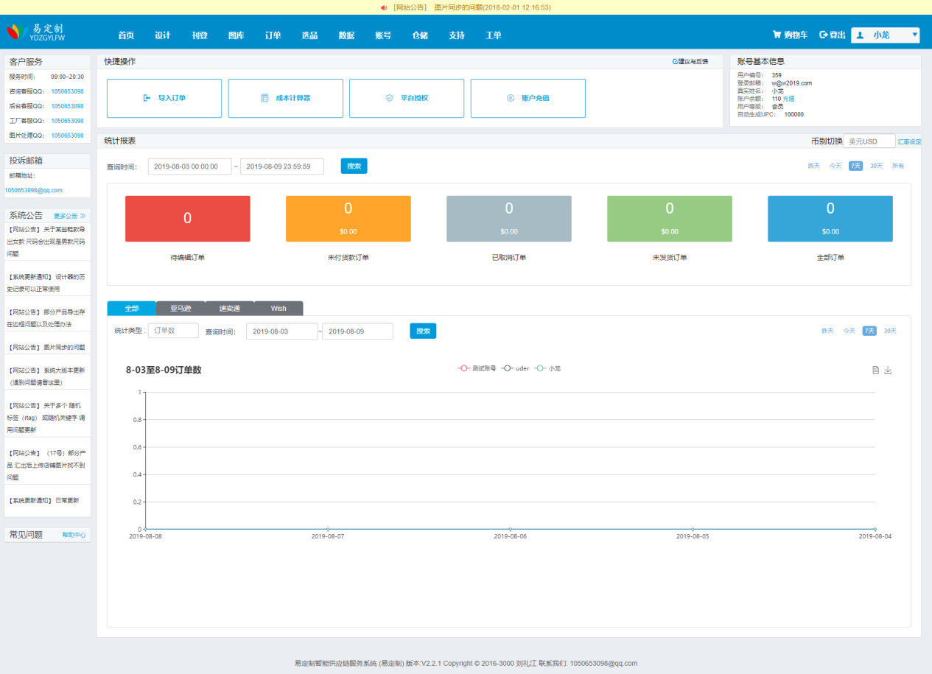

## 3.2.账号管理

（下图中展开的则是账号管理菜单栏选项 ）

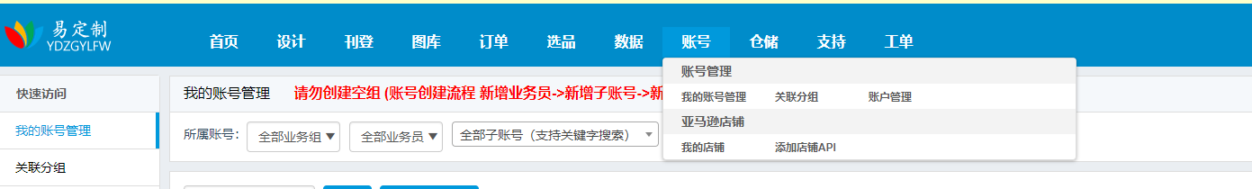

### 3.2.1 我的账号管理

导航：账号->账号管理->我的账号管理

（我的账号管理如下图）

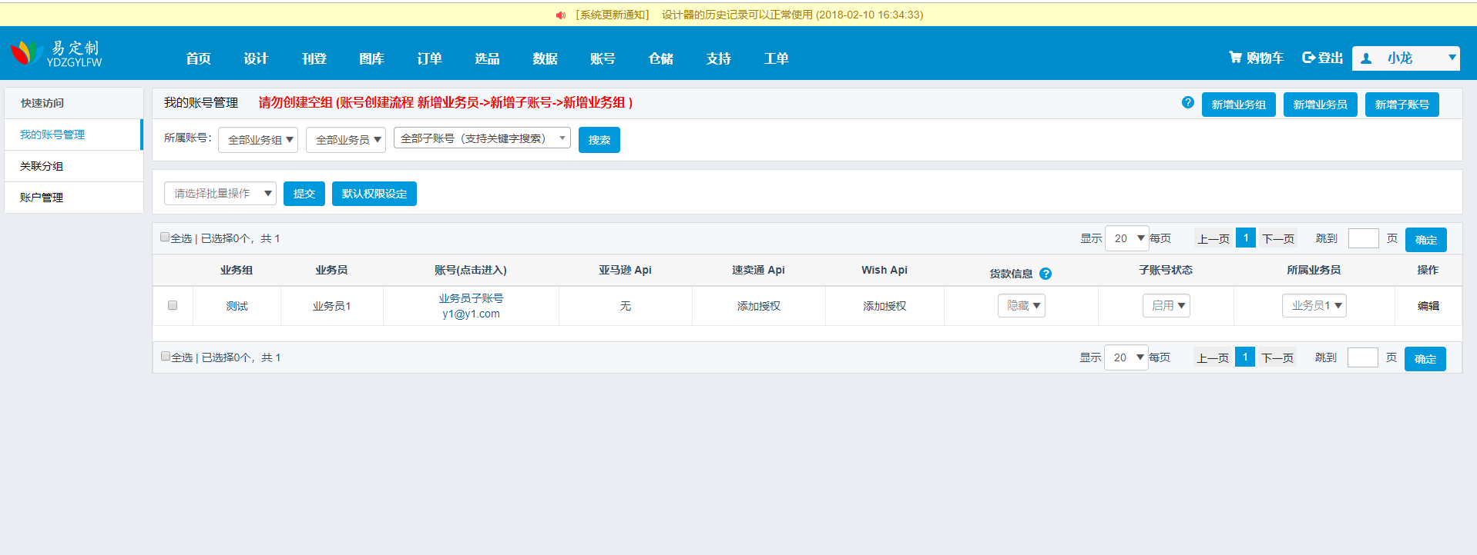

这个功能主要用于创建当前账号下面的子账户，子账户可以正常登陆

子账户的作用以及权限说明：

我的账号管理 权限分配 与说明：

高级会员：高级会员是最高权限账号，可查看所有的子账号数据和订单、结算信息；

子账号：一个子账号对应一个平台店铺，作为该店铺的数据管理账号；所属同个业务员的子账号间可以相互切换，图库数据可共享；

组长：组长身份区别于高级会员和子账号，本质是子账号，但权限仅次于高级会员，拥有管理和查看整个业务组所有子账号的权限；每个业务组只能设置一个组长；

业务组：可根据需要划分业务组，并指定某个子账户为组长权限，便于部门或项目业务的管理；

业务员：业务员可按需归属于相关业务组，每个业务员只能属于一个业务组，但每个业务员可拥有多个子账号。

****账号创建流程(必须严格按照此流程创建)****

****新增业务员->新增子账号->新增业务组  注意 ：请勿创建空组****

**1.新增业务员 (如果是第一次新增加则可以不显示分组) 下图中所标识的则是新增业务员的操作流程**

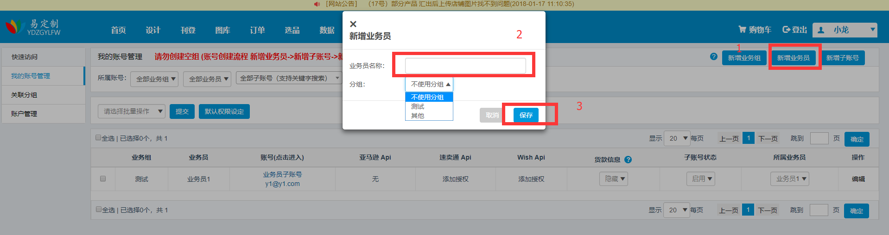

**2.新增子账号 这里可以选择业务员 选中后点击确定即可添加 界面如下图所示**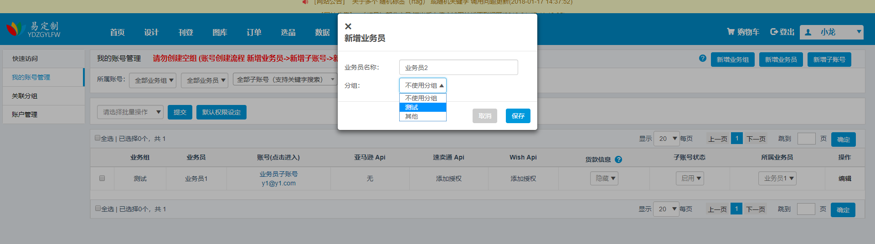

**3.新增业务组 界面如下图所示 ： 选择所需要分配的业务员名称，如果都分配了则可分配业务员哪里为空 。**

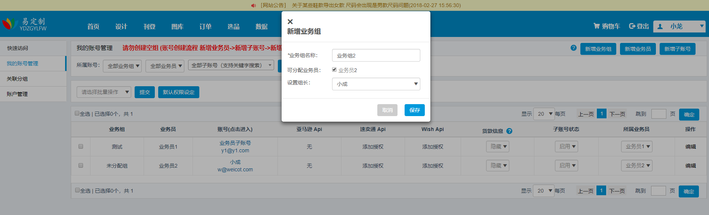

4.从新分组与账号的启用和禁用，操作的选项已经在下图用红色的矩形标出。

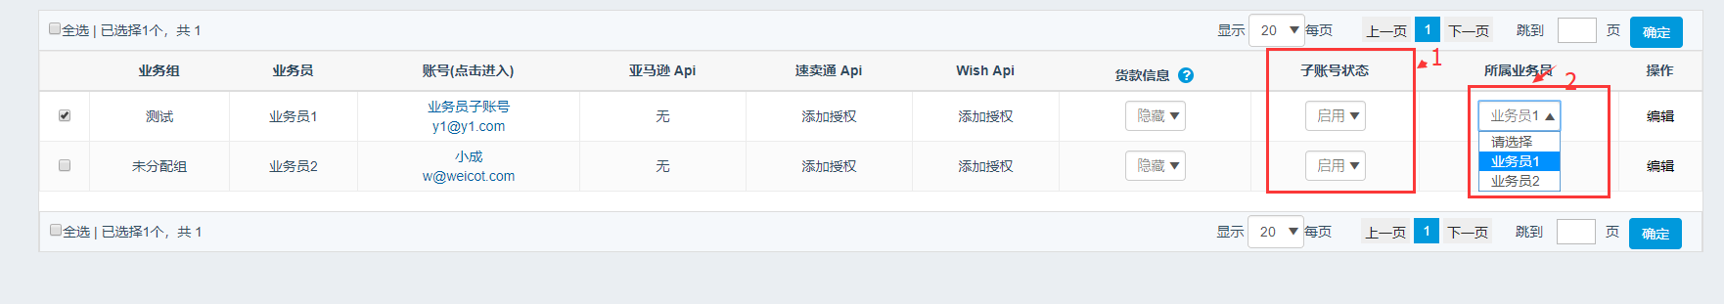

注 上图中用矩形标注的区域

1. 对账号启用或禁用的操作区域
2. 更改当前账号号所属于的业务员操作

### 3.2.2关联分组

此选项的主要功能是批量将业务员重新分配到指定的组 界面如下图所示

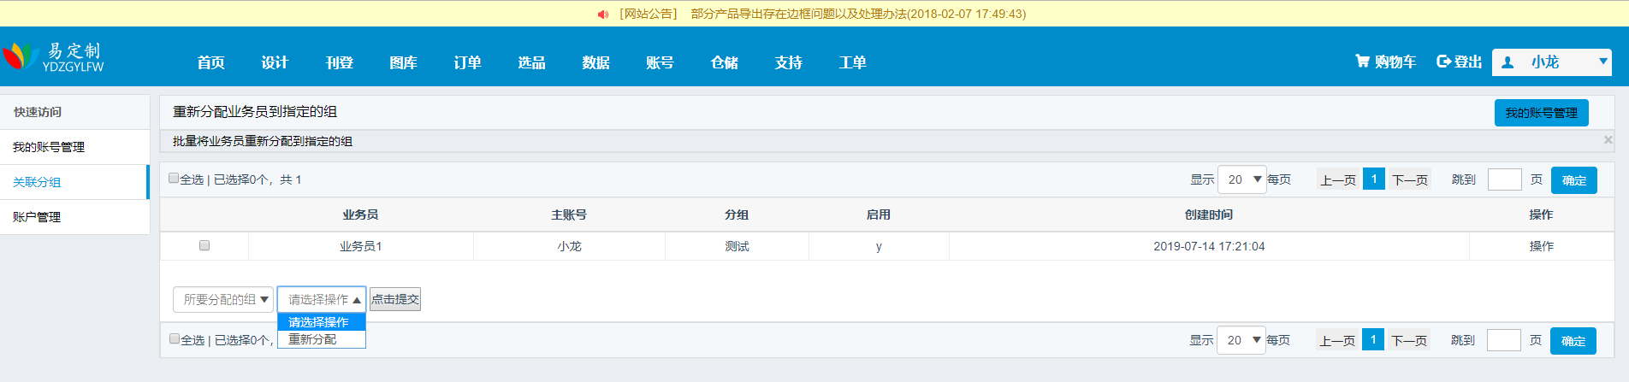

账户管理：

这里记录的本账户下的所有关联账户 。包含：本账户下面所有创建的子账号，并且在解码可以对账号信息进行添加或修改。

（账户管理界面）

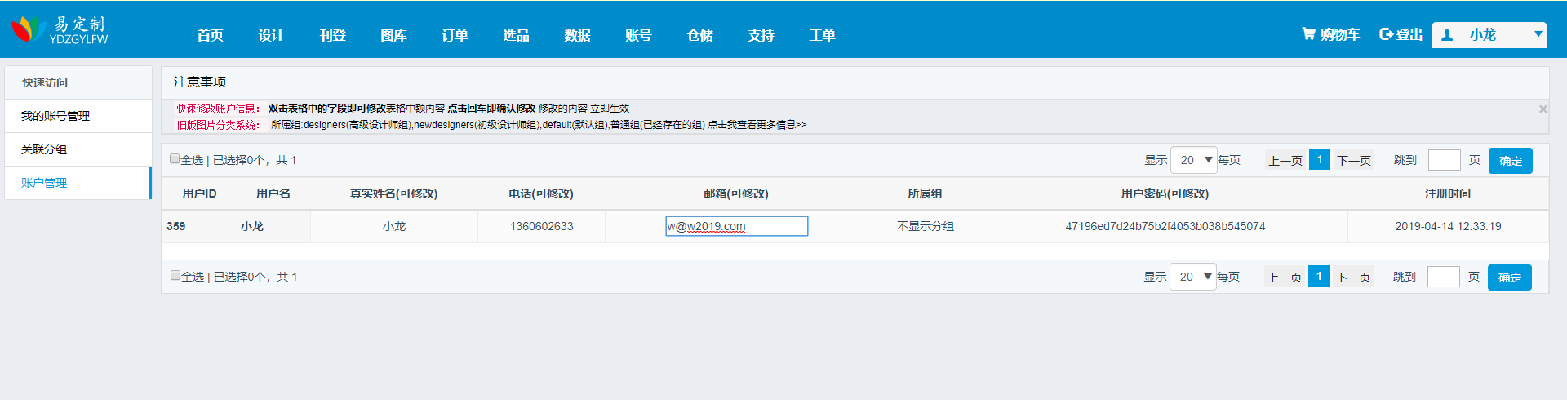

注意：

快速修改账户信息：双击表格中的字段即可修改表格中额内容 点击回车即确认修改 修改的内容 立即生效 。

旧版图片分类系统： 所属组:designers(高级设计师组),newdesigners(初级设计师组),default(默认组),普通组(已经存在的组) 。

### 3.2.3 亚马逊店铺

此选项的主要功能 添加 亚马逊账户的信息 如亚马逊 API 信息 以及信息

这些信息将会用以 以后的：Api 上传产品、Api 同步订单、Api 调价、Api 比价等。其选项有 3.2.4我的店铺 、3.2.5添加店铺api。

### 3.2.4 我的店铺

这里个选项将会展示我已经添加的店铺列表，界面如下图所示。

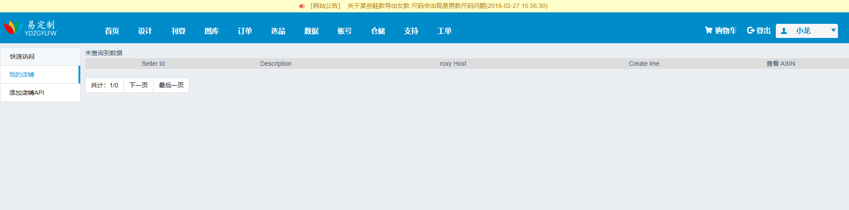

### 3.2.5 添加店铺API

点击此选项后件会打开添加店铺api 的页面，里面包含的所有需要填写的信息，所有相关的填写信息可以到亚马逊开发者账号哪里取得。

（下图是添加店铺API 的界面）

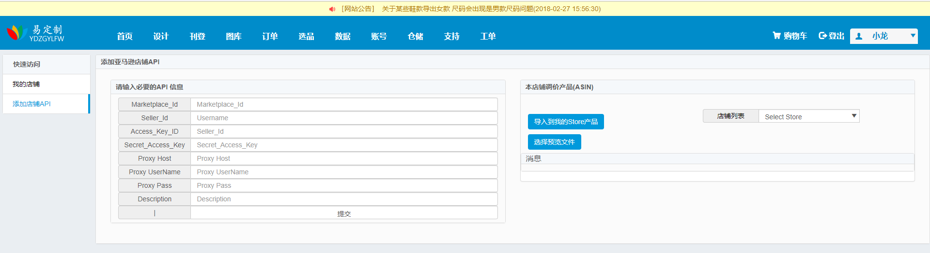

## 3.3.选品

（下图中展开的则是选品菜单栏选项 ）

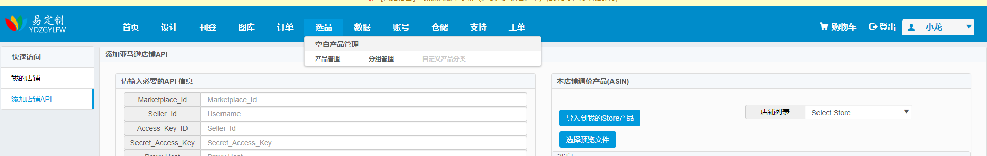

### 3.3.1.给子账号分配产品

导航：空白产品管理->产品管理

主要功能:是分配产品或者设计用户产品模板到小组或者业务员

（下图是 产品管理界面）

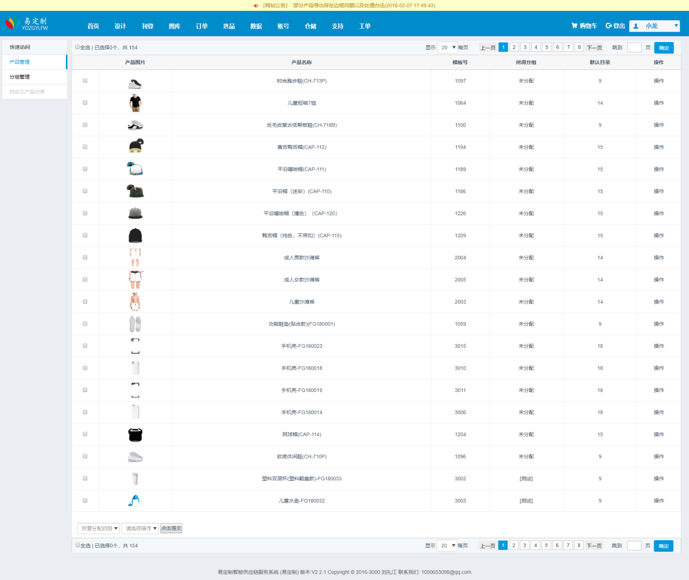

操作流程：

1.选择需要分配的产品

2.选择所需要分配的组

3.选择所需要的操作 ，这里的操作有 ，分配以及取消分配 ， 这里我门是要分配所以选择分配即可。

4.点击提交这确认分配

注意：下图中的蓝色选中处 应该选中分配

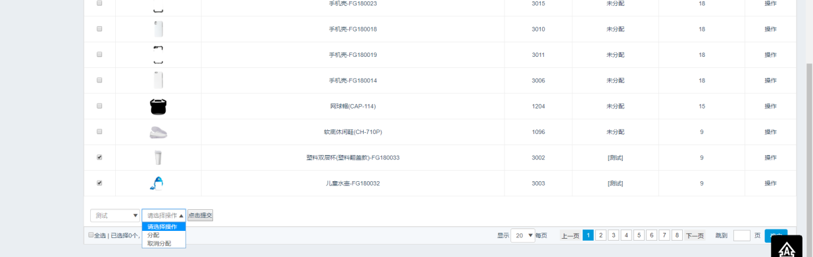

产品分配成功后，则所的分组会显示分配的业务员且该组下的业务员只能设计分配给它的产品。

具体表现在，设计->工具->设计器->选择产品中体现。

产品分配成功后 则所的分组会显示分配的业务员,如下图中的[测试] 。

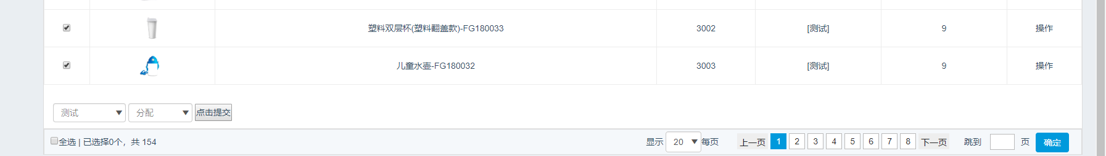

### 3.3.2已分配 分组管理

空白产品管理->分组管理

这里将会显示 产品管理中已经分配了的产品。注：此界面可以从新分配

界面如下图所示：

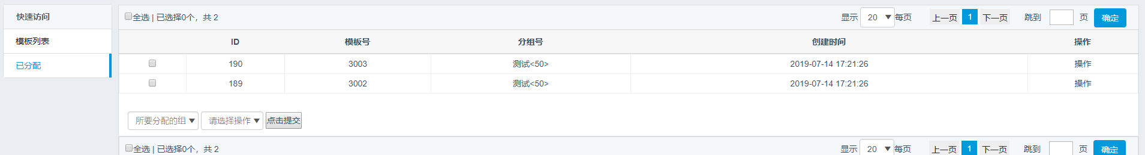

## 3.4图库

### 3.4.1上传图片

1. 批量上传

点击选择图片点击完后在弹出来的文件浏览器中选择需要上传的文件

或者也可以将图片或者文件拖到这里 虚线框内。

图片选择完成后 请选择图片所要上传的目录 ，并给图片输入标题 以及标签 标签是以英文逗号为分隔符号。

（下图是上传界面）

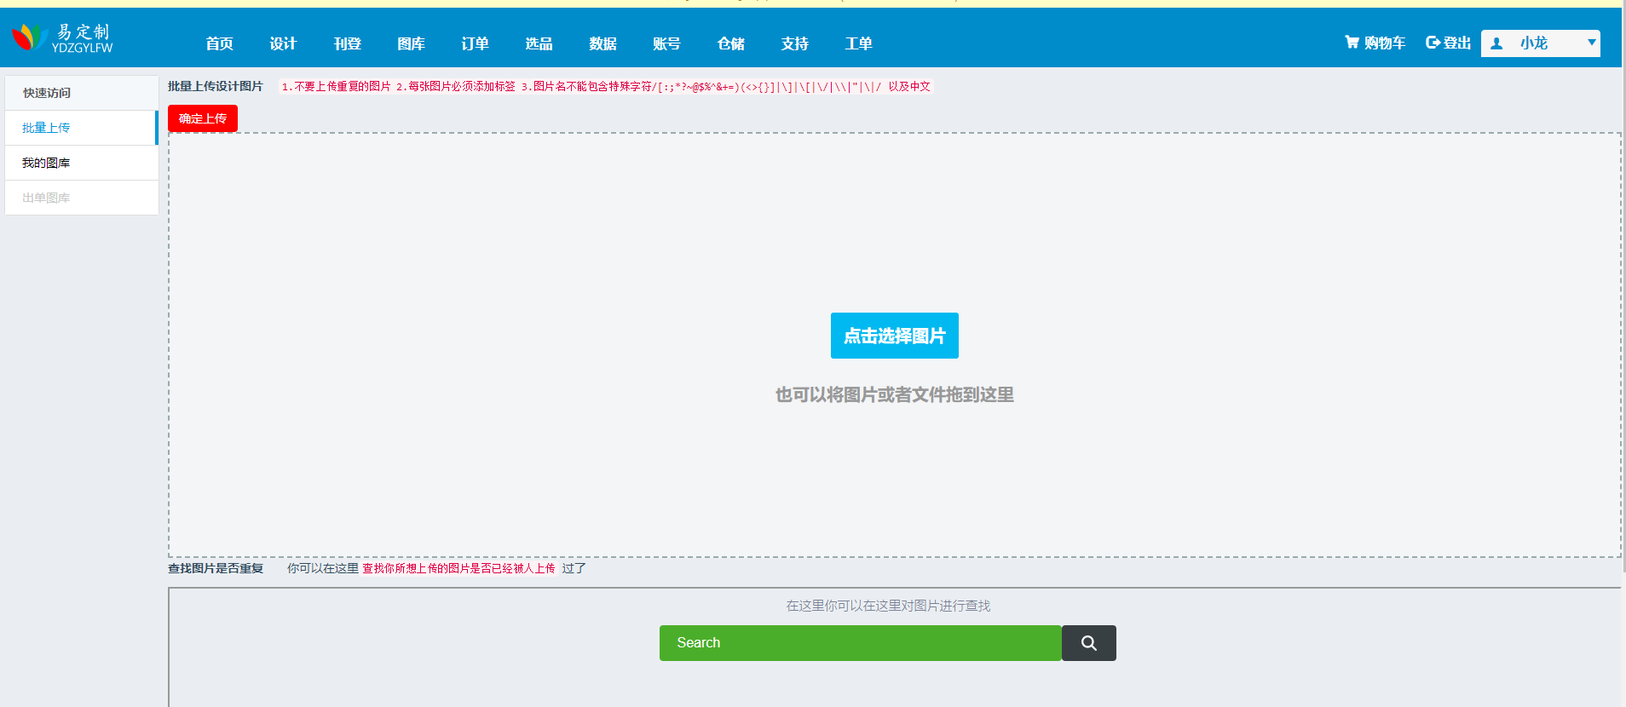

（下图是 有选择文件等待上传时的界面 注：中间那个有蓝色选择哪个是所要上传到的目录）

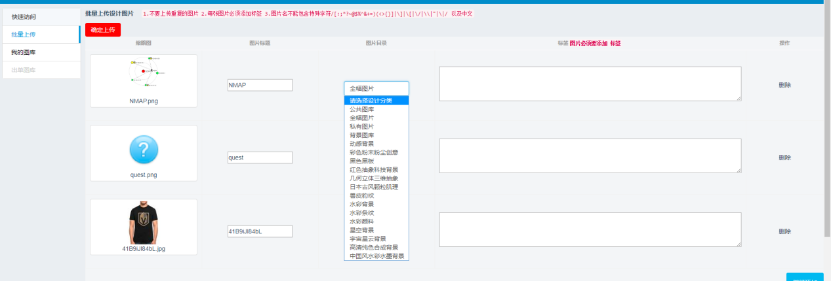

**注意**

1.批量上传设计图片:

不要上传重复的图片 2.每张图片必须添加标签 3.图片名不能包含特殊字/[:;*?~@$%^&+=)(<>{}]|\]|\[|\/|\\|"|\|/ 以及中文

图片下面有查找框可以查找图片是否已经被上传过了

2.查找图片是否重复:

你可以在这里查找你所想上传的图片是否已经被人上传过了，输入你的图片标题并点击查找即可查找你的图是否被上传过了。

### 3.4.2 我的图库

点击我的图库可以查看你刚才上传的图片。

标题、标签、源地址等，可以被修改，修改方式双击要修改的内容即可。

（下图展示了点击表格中的操作按钮即可对图片进行操作时的效果）

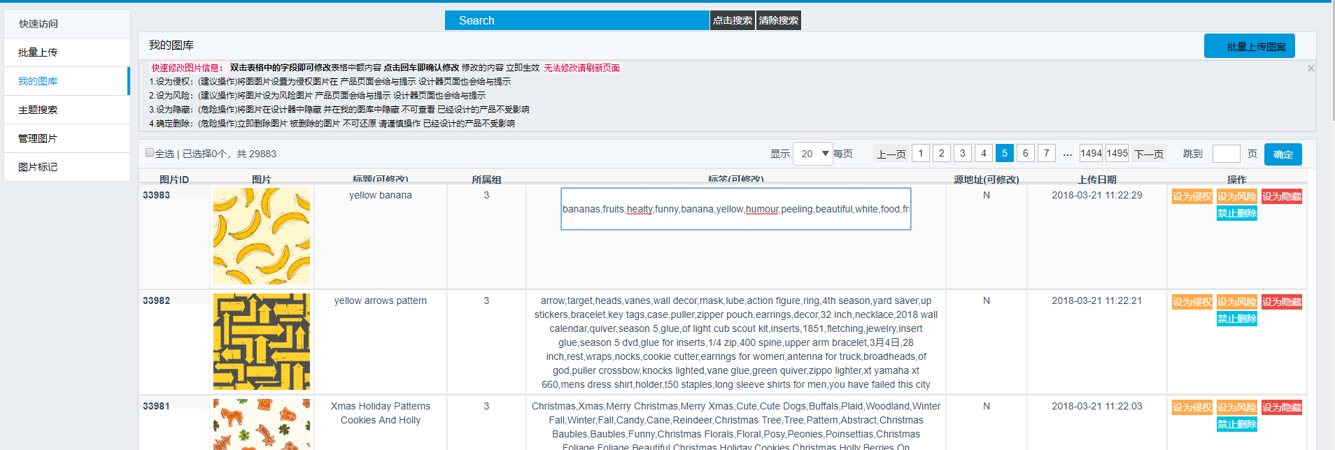

一些操作提示：

× 快速修改图片信息：双击表格中的字段即可修改表格中额内容 点击回车即确认修改 修改的内容 立即生效 无法修改请刷新页面。

1.设为侵权：(建议操作)将图图片设置为侵权图片在 产品页面会给与提示 设计器页面也会给与提示 。

2.设为风险：(建议操作)将图片设为风险图片 产品页面会给与提示 设计器页面也会给与提示 。

3.设为隐藏：(危险操作)将图片在设计器中隐藏 并在我的图库中隐藏 不可查看 已经设计的产品不受影响 。

4.确定删除：(危险操作)立即删除图片 被删除的图片 不可还原 请谨慎操作 已经设计的产品不受影响 。

### 3.4.3 搜索图片

输入要搜索的标题 并点击收搜索查找需要的图片 点击清除搜索内容则重置筛选。

（搜索方式如下图）



## 3.5 产品与仓库

此功能是给与第三方厂家或者用户的自有产品。以及自有仓库进行管理， 此功能在开发中,属于未开发完成的功能。

（在导航中的位置用红色矩形画出）



## 3.6 设计

这里里只介绍设计方式和设计器的基本用法以及设计器的基本功能；

设计器分两版本设计器以及设计器预览版 ；

**1.计器预览版**

（下图为设计器预览版）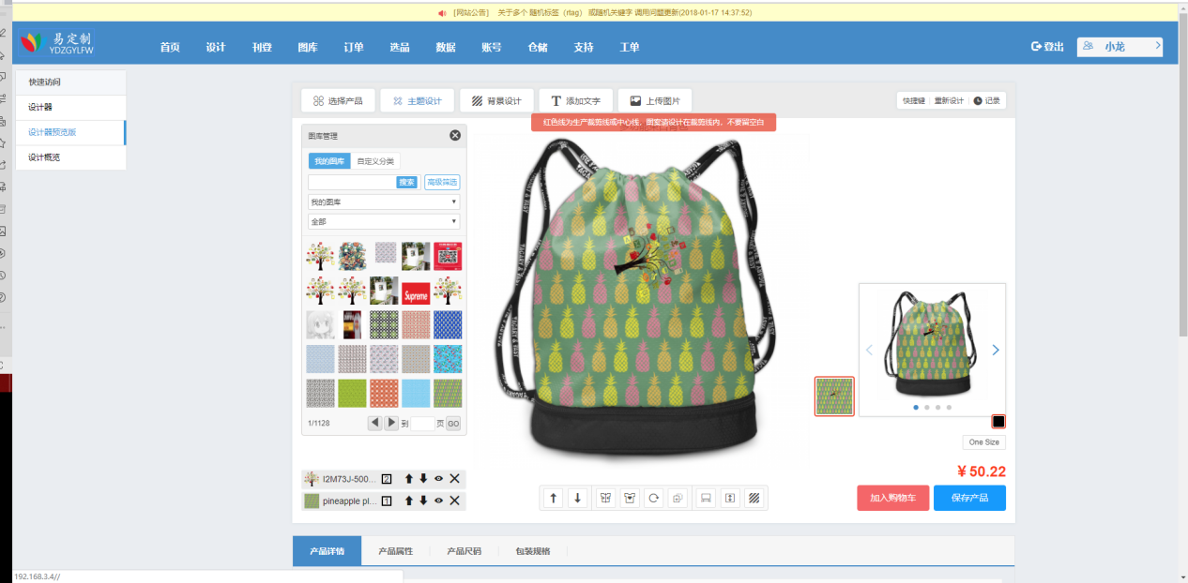

设计器预览版采用了全新的设计，对3d设计支持的更加友好、支持3d 设计实时预览、支持自动3D 设计以及自适应3d 设计、细节图实时预览细节图自动设计、批量设计等。

（下图中展示的 细节图预览功能）

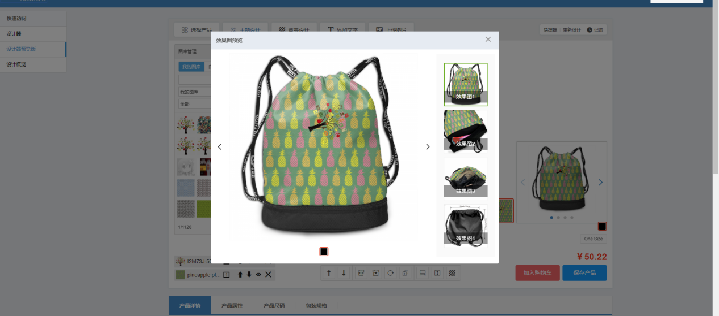

**2.非预览版**

支持基础的3d设计及部分产品的3d细节图自动合，多色彩自动合成

多角度自动合成等。

（下图是非预览版设计器）

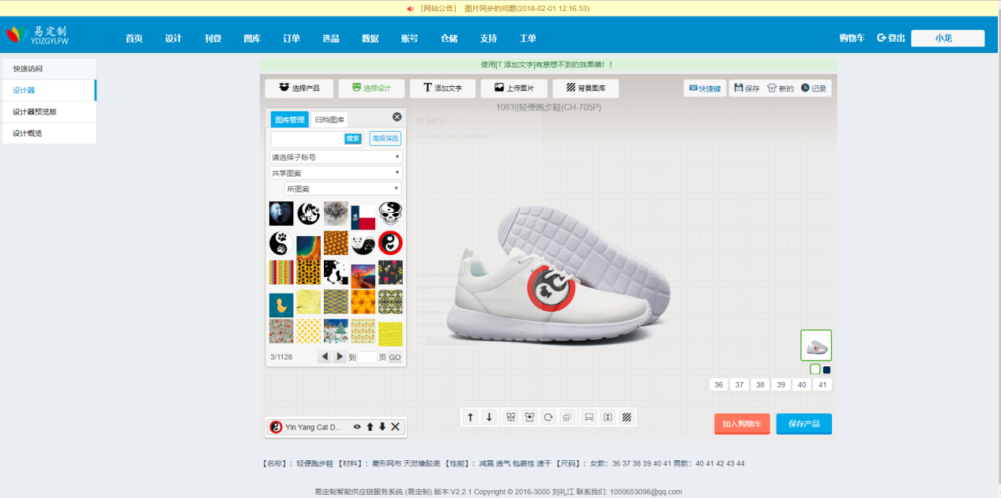

### 3.6.1 设计器基本操作流程

1. 点击选择产品并选择类别，注鼠标放上去会有产品描述 颜色等 。

（下图是操作效果）

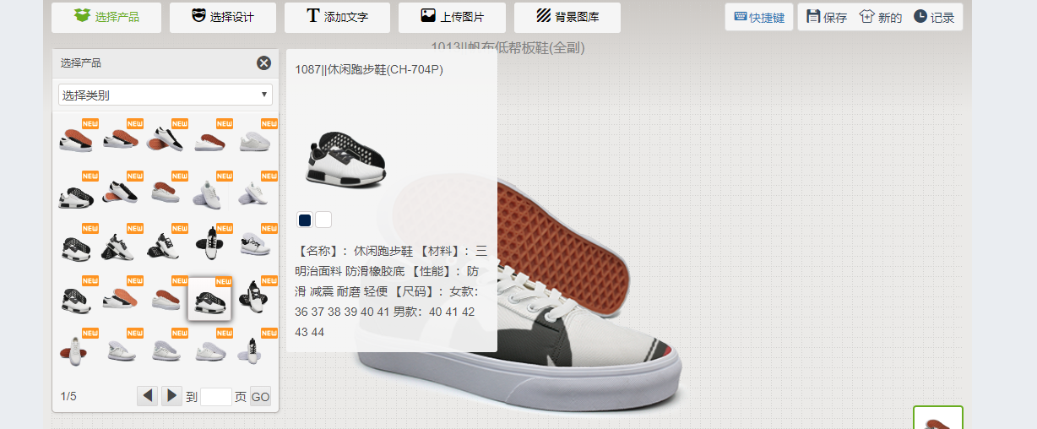

1. 选择产品后产品将会出现在 设计区。
2. 选择你所需要的设计 图片。

（下图展示了 将鼠标放上去会显示的图片相关信息）

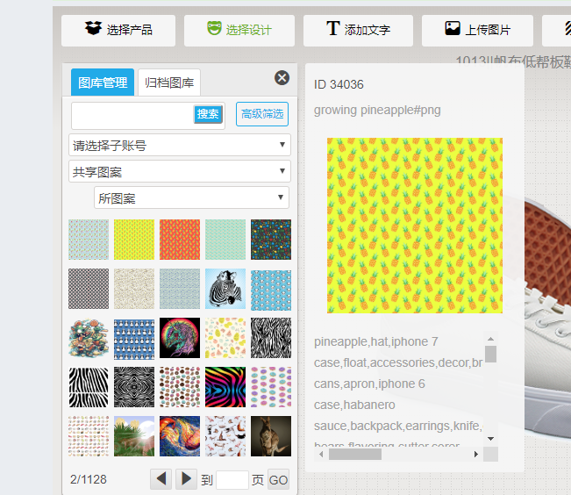

1. 选择设计支持筛选 搜索 以及分类 。
2. 选中图片后点击 后图片则出现在设计区域 。
3. 对图片的操作支持放大缩小删除 以及叠加等 。

（如下图 白色虚线为设计区域，区域内的4 个按钮则是放大缩放删除等操作 位于中心的橘黄色的则是用户选择的设计图片）

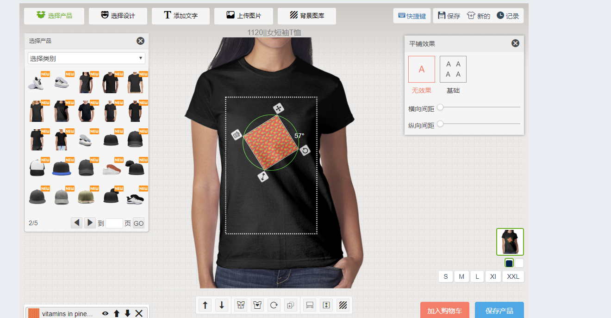

1. 添加文字 支持选择字体格式 颜色 对齐方式等。

（下图展示了 添加文字的操作 和选择字体的操作等相关文字操作）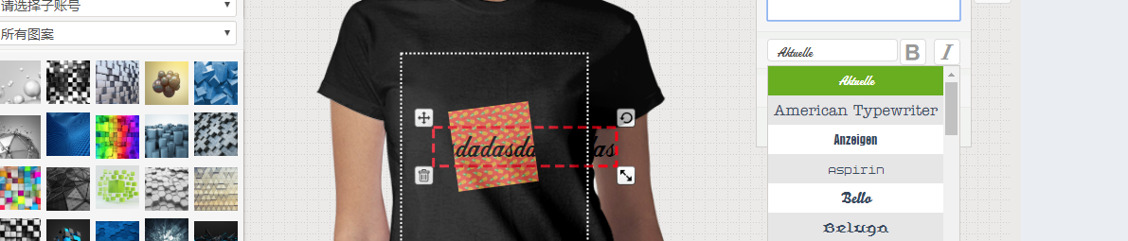

1. 上传图片在设计的时候直接上传图片。

（图片上传界面，点击图片上传可以直接选择图片上传）

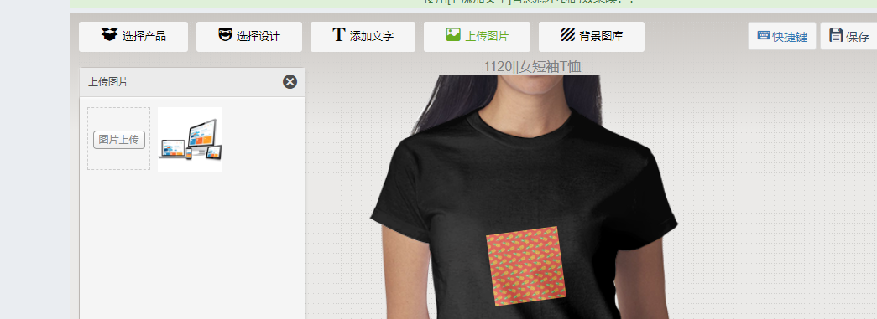

1. 背景图库 是指适合做背景的图片 操作方式与 选择设计一样 。

（下图为背景图筛选操作 注意 此操作在选择背景图也存在）

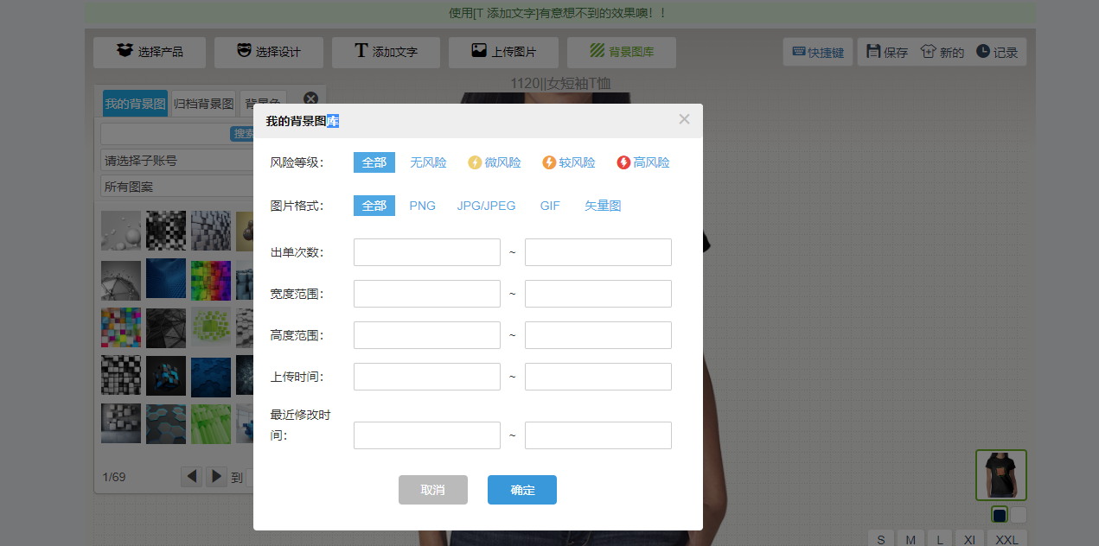

1. 底部部的快捷操作按钮。

（下图展示了底部的快捷操作按钮 包括图层移动 上下箭头那个 居中 自动铺满 缩放 等快捷操作 ）

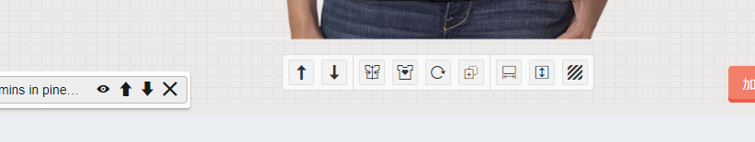

1. 快捷键 是设计专用的快捷键 支持 自定义快捷键 。

（下图是快捷键操作界面 注可以自定义快捷键）

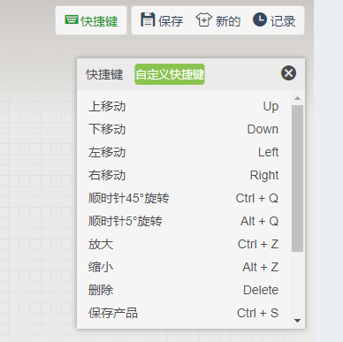

默认的快捷方式如下：

**快捷键** (支持自定义快捷键)

上移动Up

下移动Down

左移动Left

右移动Right

顺时针45°旋转Ctrl + Q

顺时针5°旋转Alt + Q

放大Ctrl + Z

缩小Alt + Z

删除Delete

保存产品Ctrl + S

新的设计:是指从新设计

记录:几小时前到现在的设计记录

点击保存产品 则设计完成

### 3.6.2 设计器预览版

支持实时3D 设计预览

（下图是 全幅设计时的设计界面）

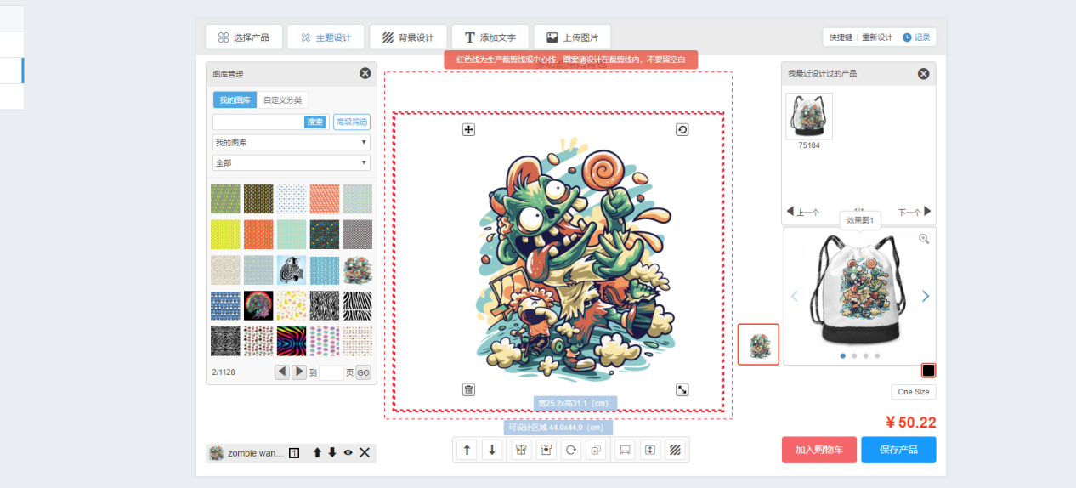

点击产品的预览框（上图中放大镜有个小加号哪里）可弹出 细节图的预览情况

（下图是弹出的预览效果）

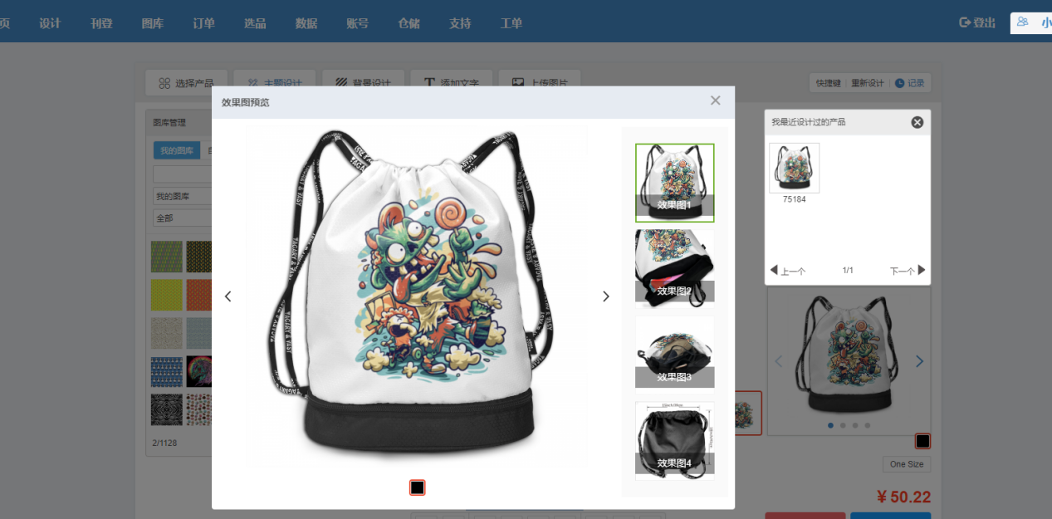

底部支持更多的快捷键

（下图是底部的快捷键展示）



底部的描述更加丰富

（下图是底部的描述信息）

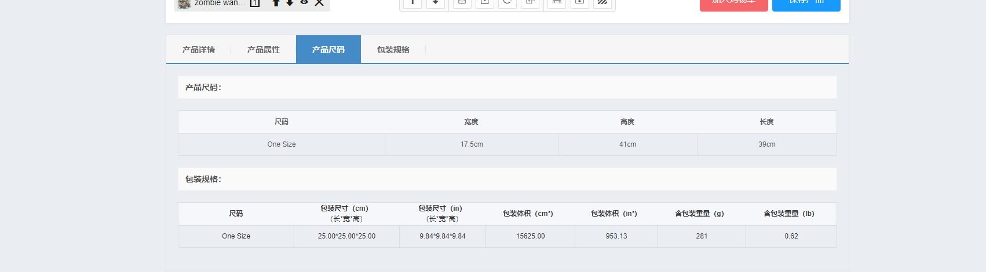

**设计完成后**

1.如果产品有多个色彩比如帽子 T shirt 之类的则会在后台自动合成

多色彩品图。

（下图中用红色矩形标出来的位置 展示了 多色彩产品的合成效果）

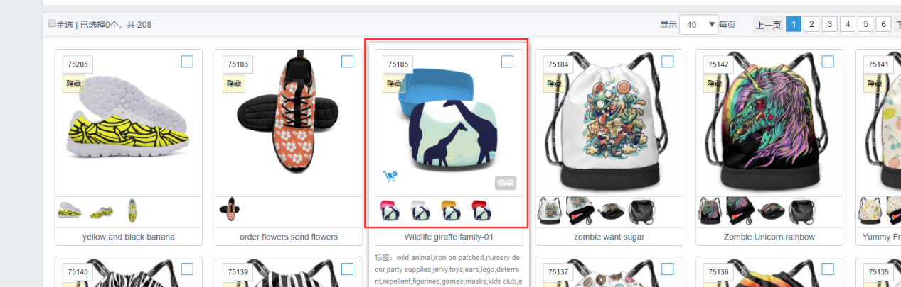

如果产品有多个视角的如鞋子 包包 产品图 则会在后台自动生成

2.多视角的产品图片

（下图中用红色矩形标出来的位置 展示了 多视角的产品的合成效果）

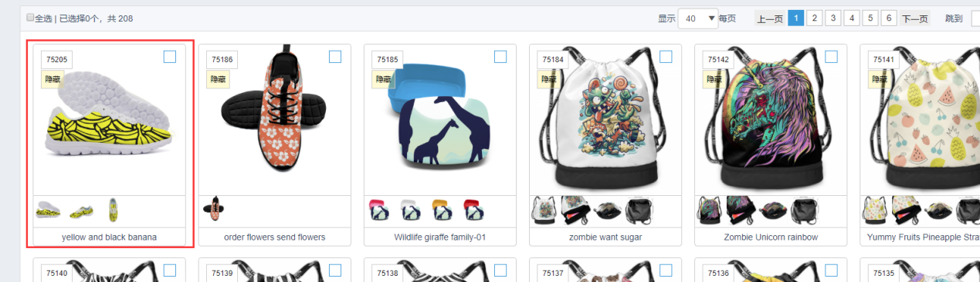

3.如果产品有细节图则根据你的设计自动生成多张细节图

（下图中用红色矩形标出来的位置 展示了多张细节图的产品的合成效果）

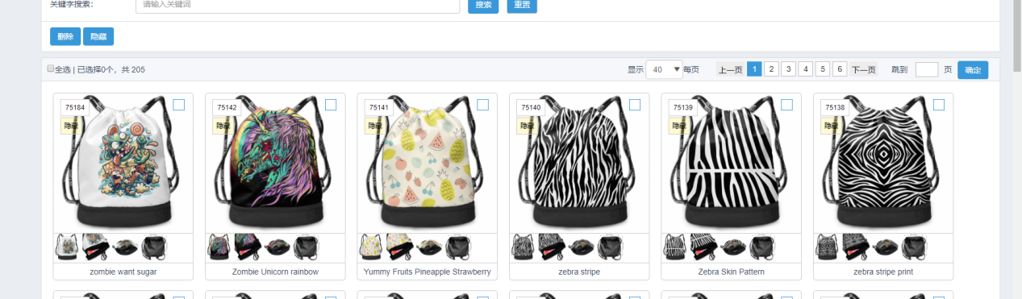

下图是旧版设计系统 已经停用 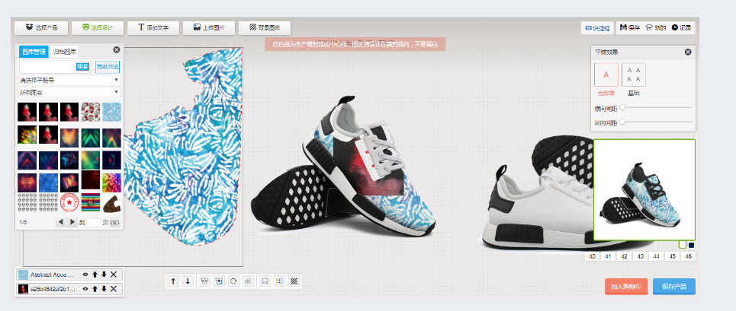

### 3.6.3设计概览

这里的所展示的数据来自你设计的的产品，无论是设计器、还是设计器预览版的数据都会在这里显示 。 在每张产品图片下回显示该产品的，细节图、多色彩图 以及多角度图等。

（下面是设计概览界面 弹出层是 产品分类）

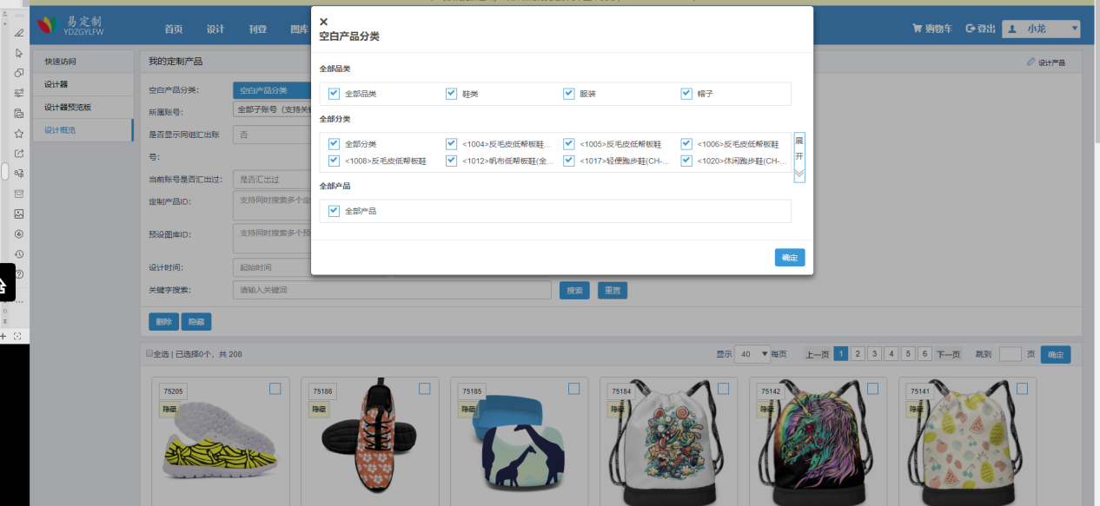

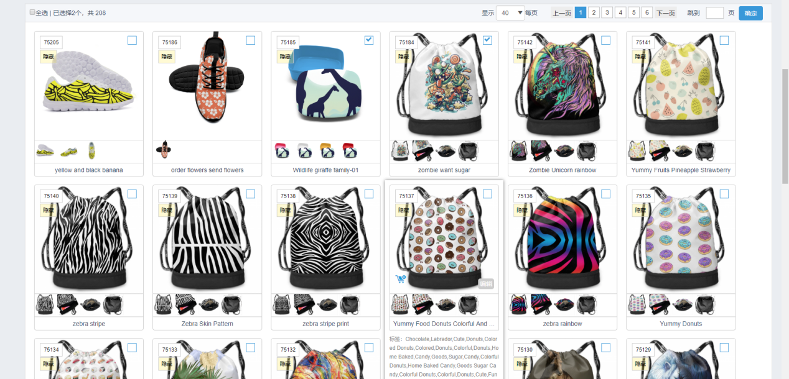

### 3.6.4 自动设计

自动设计功能是指让用户选择产品和图片后，由后台设计引擎进行自动设计并自动根据产品数据进行产品细节图，多角度图的自动设计。

（自动设计界面如下图）

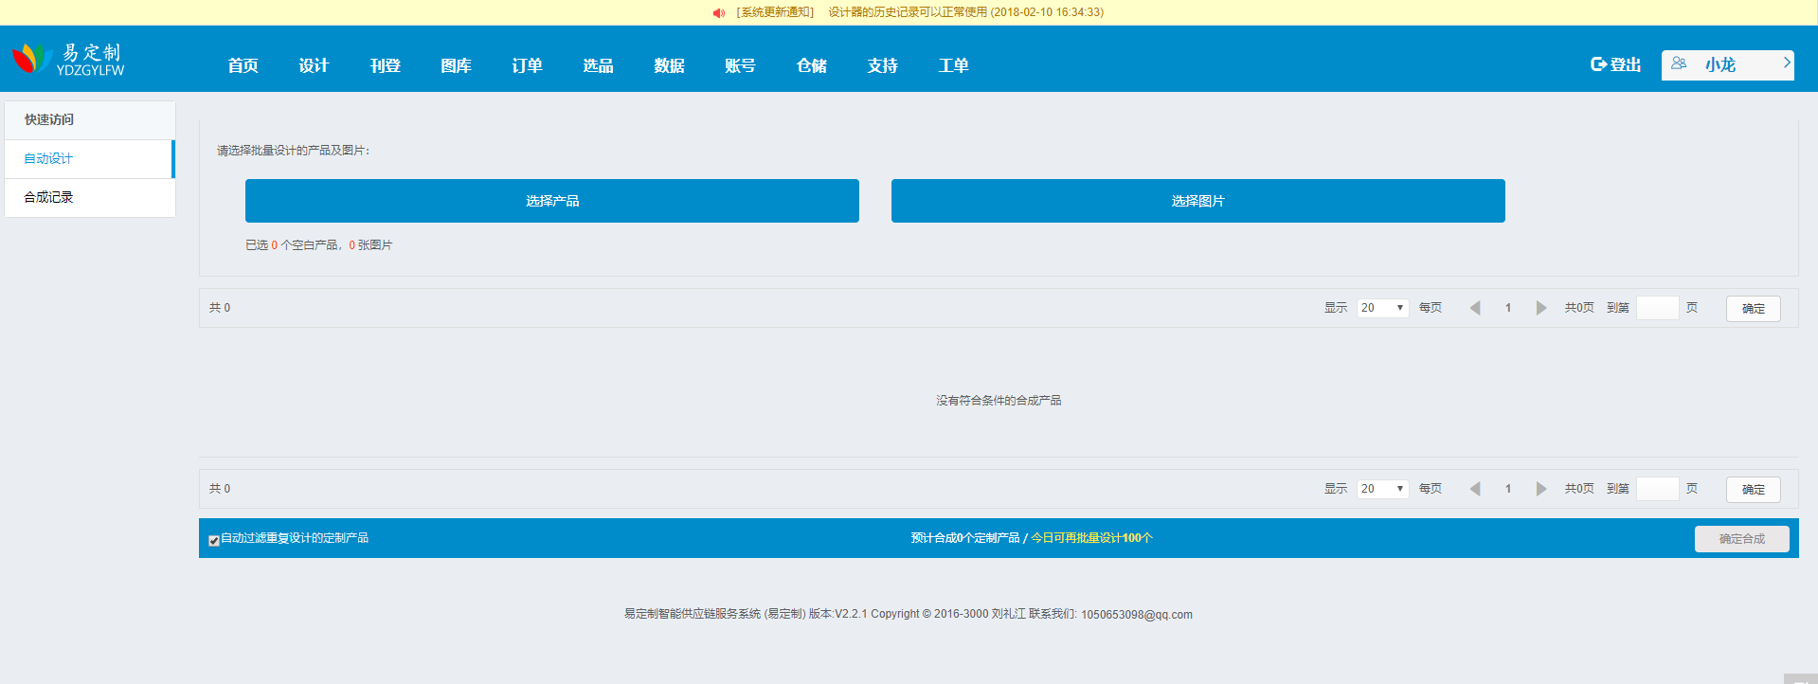

1. 选择产品

2.点击你所要设计的产品 可以选择多个产品 ， 注意全幅和非全幅的产品不能同时选中。

3.选中完后点击却确认即可

(操作方式如下图)

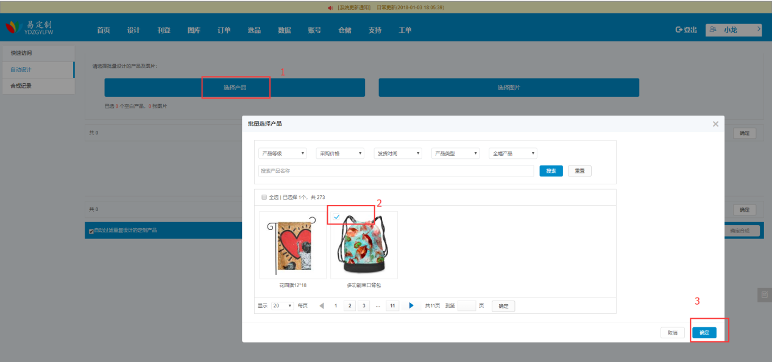

4.选择图片

点击你所需要设计的图片 ，支持全选 支持一次性选选择多页 选择完后点击确认 即可。

（操作顺序在下图中已经用红色数字标出）

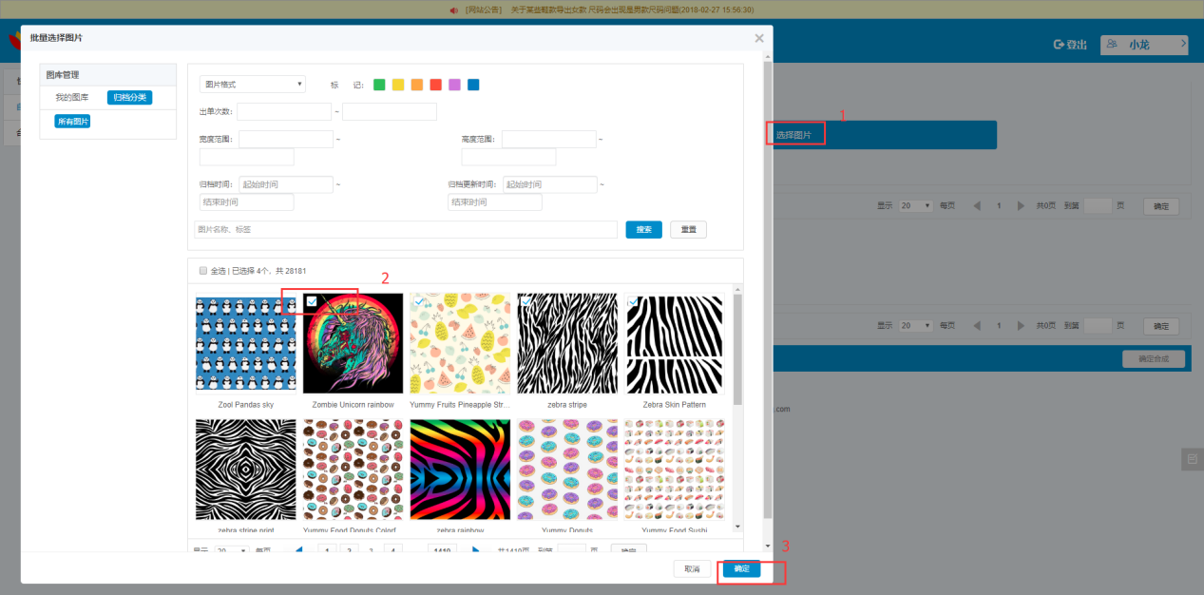

点击确认后产品页面 会出现设计预览

（下图展示的就是设计预览）

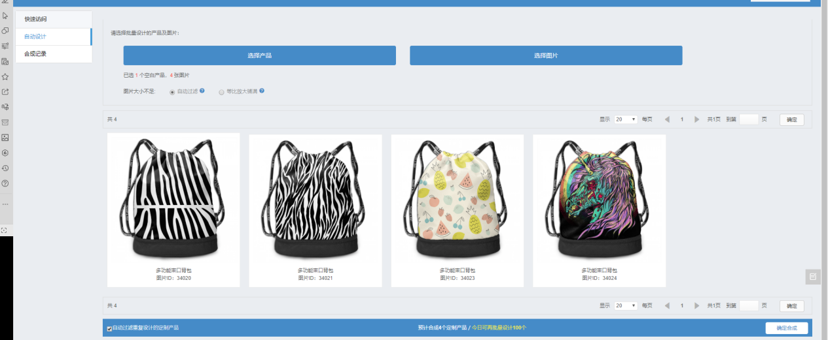

点击产品则会出现产品预览图 如下图。

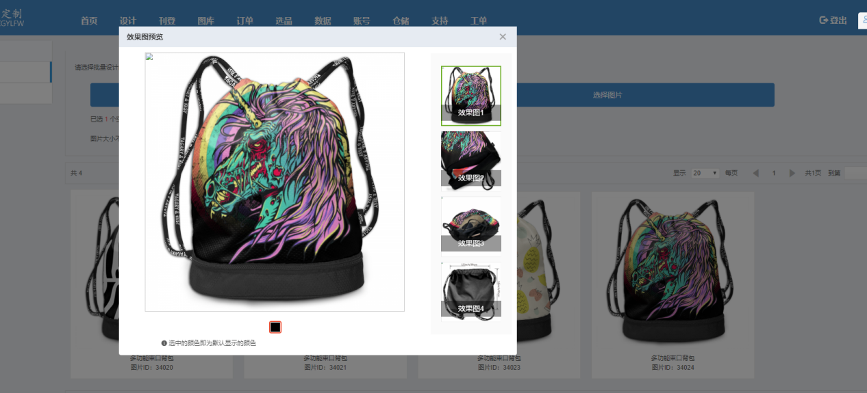

点击确认合成后，后将会跳到合成记录 （此时

你所选择的产品将会提交到后台进行自动化设计和合成 ，），并显示合成相关信息 当状态为处理完成时则表示合成完成 。

（下图展示了合成记录 点击查看详情可查看合成效果以及合成记录）

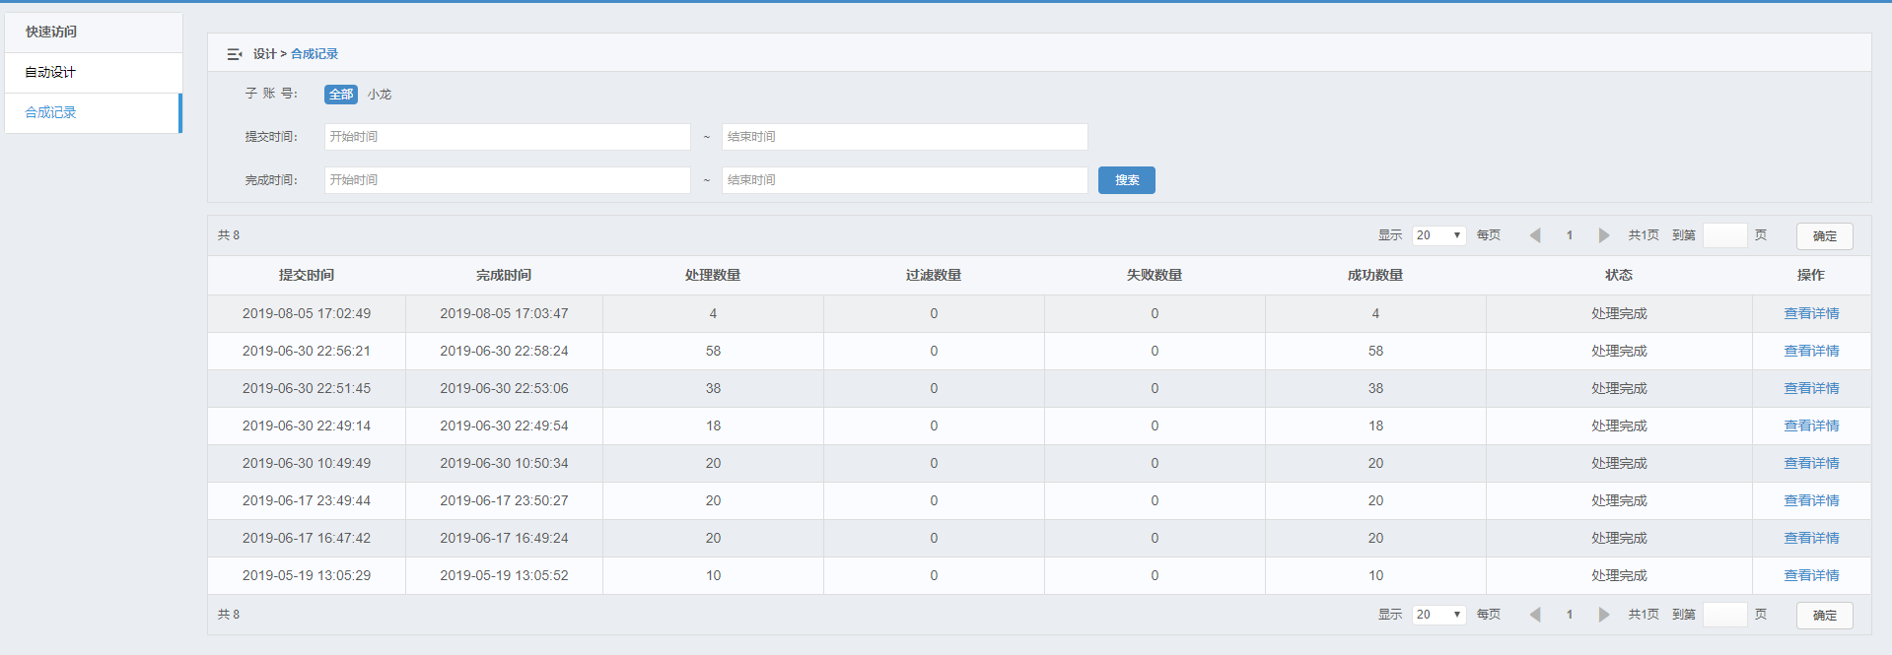

（下图展示了看合成效果以及合成记录的效果）

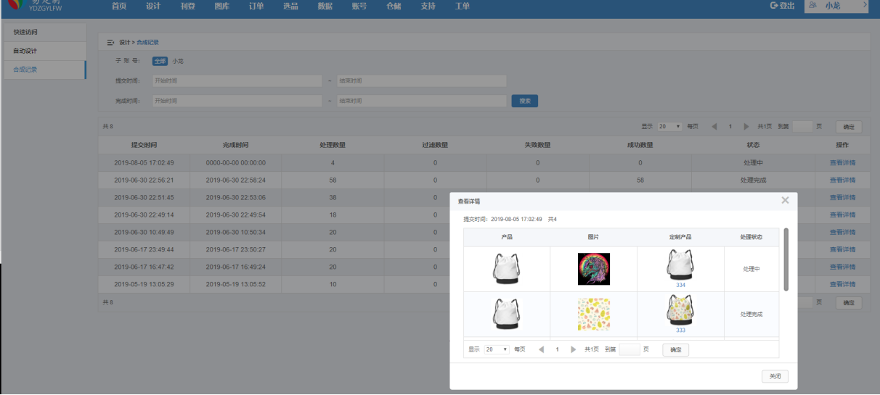

## 3.7刊登

这里一般是对产品进行导出或者刊登到各大平台的地方

（下图中展开的则是刊登的菜单栏选项 ）

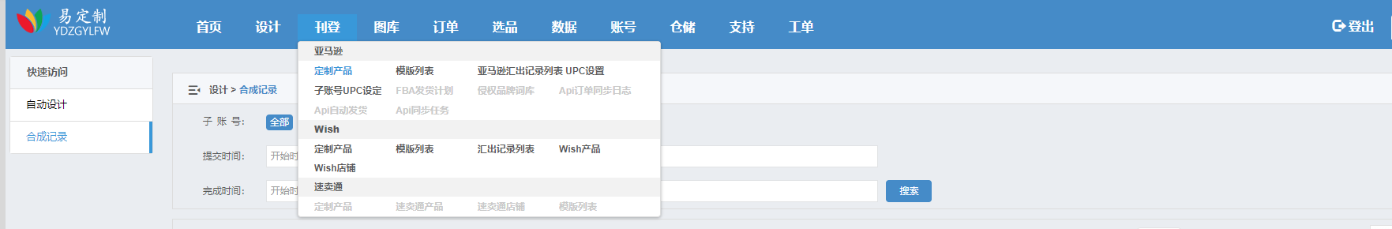

### 3.7.1 定制产品

你的所有有效的定制产品都会出现在这个地方 如下图 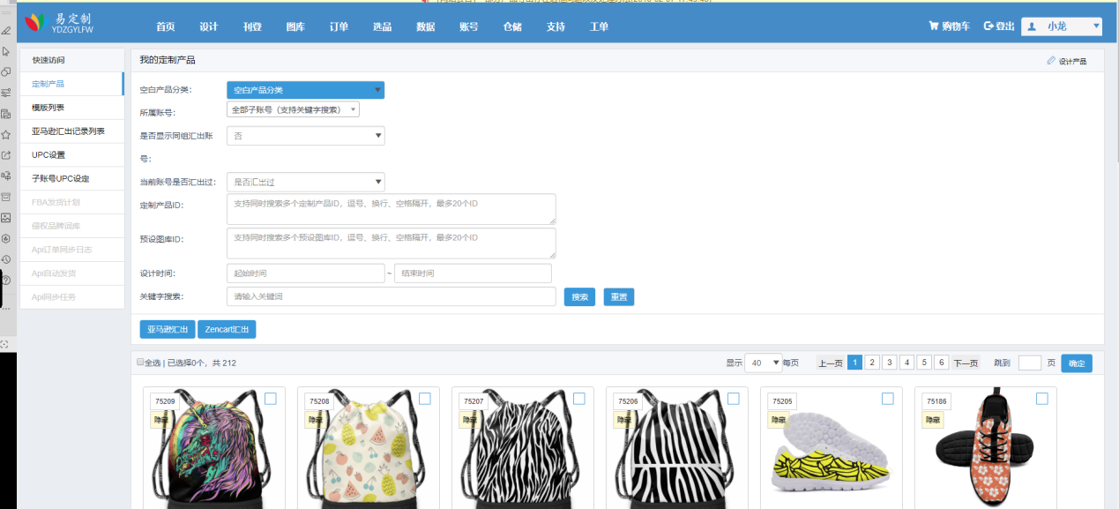

在这里你可以选择平台汇出或者是独立站汇出如 magento等 ，

汇出后在平台后台是或者是独立站后台使用工具或者本系统附带的导入工具包进行数据汇入 或者通过 本系统的api 同步工具进行 数据同步等工作。

操作方式

1. 空白产品分类 并选择你所需要的产品 如下图。

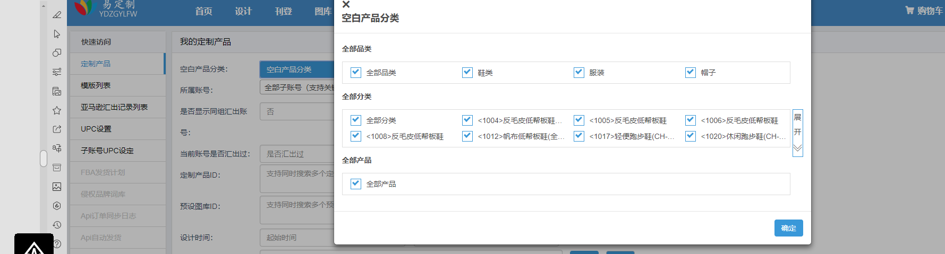

1. 在所属账号中选者 设计者的账号 ，注同一个业务员的账号设计的数据 图片产品会被关联到一起如下图。
2. 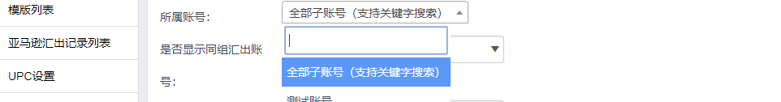
3. 输入其他筛选 。
4. 并点击查找汇出自己需要的数据。
5. 选择中你所需要汇出的产品数据。

（下图中 矩形内有个小勾的则是选中的产品）

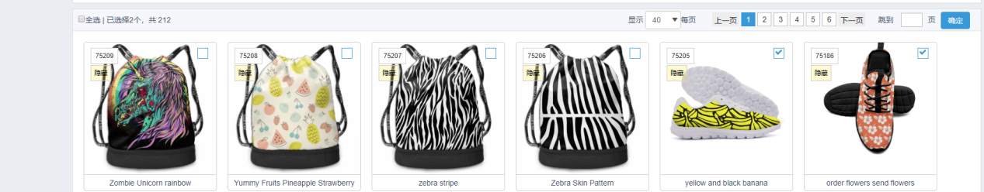

1. 点击亚马逊汇出 我们以亚马逊为例

（下图中 蓝色选中的则为导出的模板）

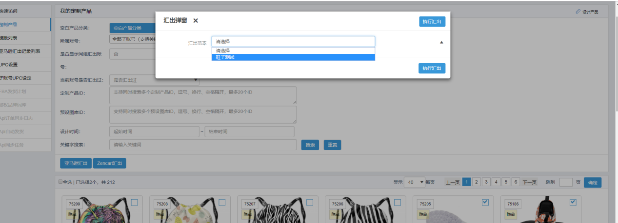

注意：

如果你没有添加所要产品的模板则需要先添加后在进行汇出，请看添加模板明。

8点击会弹出汇出范本

9选择你所需要的汇出范本

1. 弹出编辑框 编辑完需要从新修改的数据后进行汇出 。

（编辑框如下图所示）

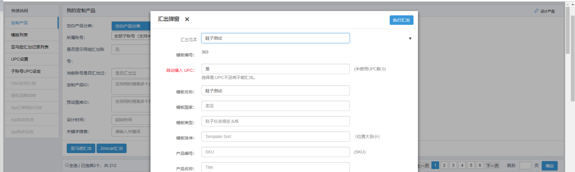

点击执行汇出则开始汇出 如下图



如果提示UPC不足，请到子账号upc (也可以在此生成ean)设定中生成upc 。

（下图是upc生成选项 ）

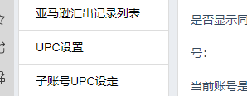

### 3.7.2 添加产品模板 (模板列表)

模板列表->新增模板

在这里添加亚马逊模板，不同产品的模板所需要的参数也不一样。

以<鞋子标准模版 |US>为例：

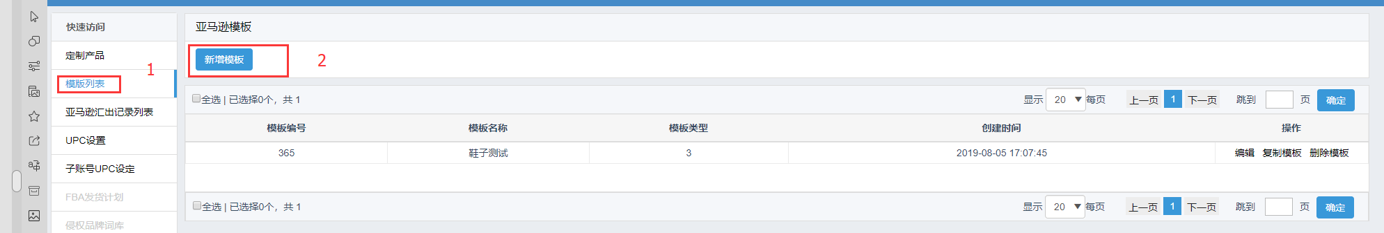

(上图为添加模板操作流程)

1.点击模板列表

2.点击新增模板

**开始填写模板 需注意以下几个地方：**

1. 模板名称

该模板的名称，比如 詹姆斯 主题模板 。

1. 模板国家

店铺已经开通销售权限的国家 。

1. 模板类型

是指你所导出的产品所属的类型 比如我的产品是鞋子 则选择

鞋子标准模版 |US 这里 模板名|模板适合的国家

4.产品编号(SKU)

4.1.Sku 只能包含字母、数字、'-'、'_'和'{id}',各个单词之间连接用'_'或'-'。

4.2单词中不能出现以下颜色或尺寸的关键字,也不能使用纯数字作为单词。

    尺寸关键字：Size , XL , 2X , XXL , L , M , S

    颜色关键字：White , Black , Red , Yellow , Gray , Ash , Gold , Asphalt , Purple , Navy , Natural , Orange , RoyalBlue , SkyBlue , KellyGreen , ForestGreen , Pink , DeepHeather , Sky , Wood , Colorful , silver , turquoise , beige , brown , ivory

5.部分长描述 短描述 搜索词等支持使用变量

支持变量说明: 产品Id{id},产品名称{productName},图片名称、AM名称{designName},所有关键字Tags{tags},固定读取前几个Tag并加上后缀词{tag+个数+后缀词} 如{tag5 t shirt},随机读取几个Tag并加上后缀词{rtag+个数+后缀词} 如{rtag5 Case}, 产品颜色{colorName},短尺码{sizeKey},长尺码{sizeName},图片一级分类名称{topDesignCgName},图片二级分类名称{subDesignCgName},模板品牌词{brandName}。根据变体设定会自动替换对应值.   {Custom,Design,Designed} 3个随机抽取一个。

细节图片汇出其他面说明:    填入 {view_面数}即可,如{view_2}即汇出后面图片。所有面数  1:前面,2:后面,3:右边,4:左边,5:右侧,6:左侧。

6.同步产品图片的域名

6.1.如果你有独立的图片服务器 则这里填 你独立服务器的访问域名

6.2.如果你使用的是解析到本系统公共的图片服务器地址 请使用解析到服务器的域名

6.3.如果你使用CDN 系统请先到后台录入你的CDN 信息 如果已经录入 则直接填写你的CDN 域名

6.4.如果不填域名将会使用默认的域名

7.细节图

7.1支持本地上传细节图 (这里有图像限制 不能超过1M)

（细节图上传界面）

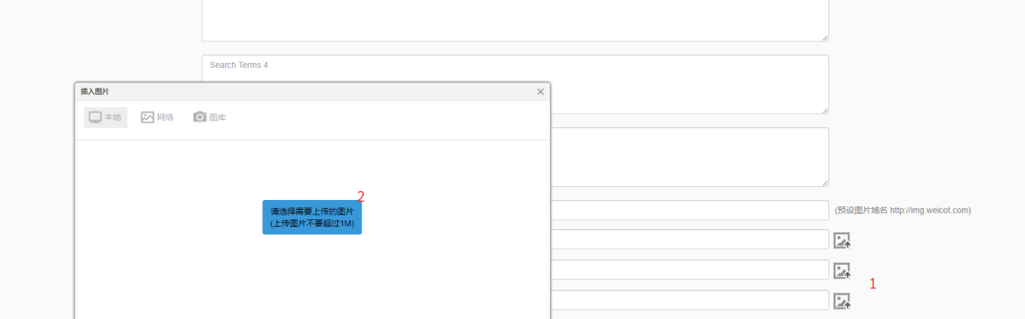

7.2网络细节图 存储网络中的图片

7.3上传后图片将会保存在 图库中 方便下次使用

8.主关键词注意这里有大小限制

汇出字符若超过500，将自动截取

9.分类名称

（Baby,Boys,Girls,Mens,Unisex,Womens,Youth)

添加完后 点击添加模板 即可

3.7.3 子账号UPC 设定

（子账号UPC设定界面）

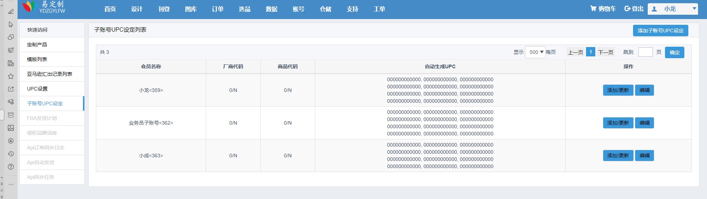

注意这里的 UPC 生成器 换成了EAN 生成器

**UPC**

UPC码Universal Product Code;是最早大规模应用的条码，其特性是一种长度固定、连续性的条码，目前主要在美国和加拿大使用，由於其应用范围广泛，故又被称万用条码。 UPC码仅可用来表示数字，故其字码集为数字0~9。UPC码共有A、B、C、D、E等五种版本。

**EAN**

EAN码是国际物品编码协会制定的一种商品用条码，通用于全世界。EAN码符号有标准版（EAN-13）和缩短版（EAN-8）两种。标准版表示13位数字，又称为EAN13码，缩短版表示8位数字，又称EAN8。两种条码的最后一位为校验位，由前面的12位或7位数字计算得出。

1.选择你所需要 添加的会员

2.点击添加或者更新 如下图

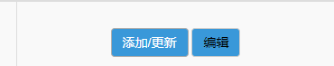

**在表单中 如下图**

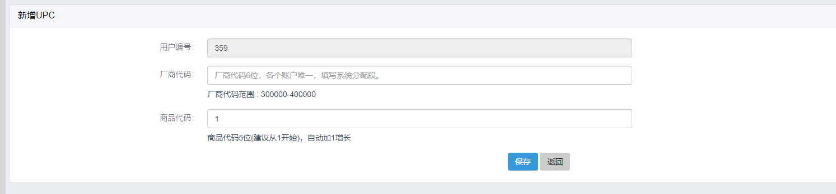

1. 填写厂商代码

厂商代码6位，各个账户唯一，填写系统分配段。

厂商代码范围 : 300000-400000。

1. 填写商品代码 不填的话默认从1 开始，

商品代码5位(建议从1开始)，自动加1增长

点击保存则自动生成。

## 3.8 订单

（下图选中的是订单选项界面）

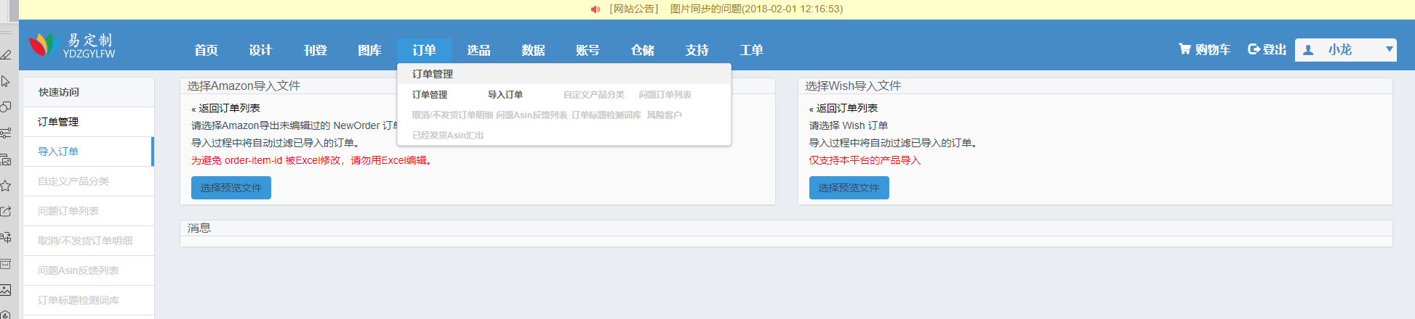

### 3.8.1导入订单

导航：订单管->导入订单

导入订单 （手动导入订单：如果有录入平台api 的话将会支持 自动同步订单）

（下图是订单导入界面）

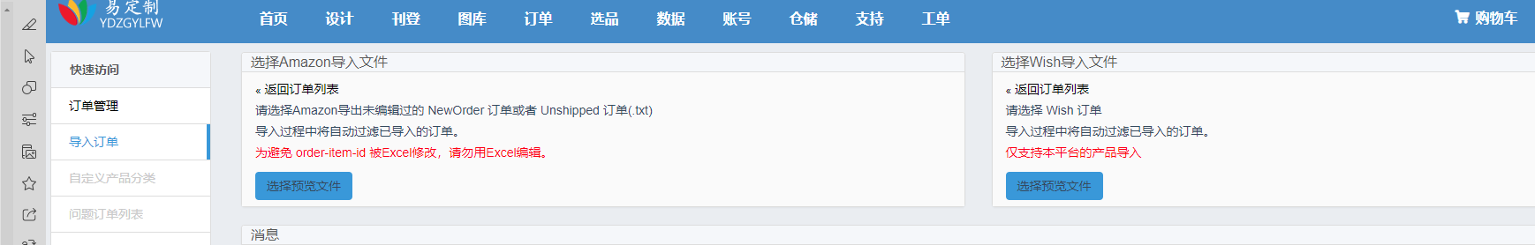

导入订单支持 Amazon导入文件，Wish导入文件

**1.导入Amazon订单:**

请选择Amazon导出未编辑过的 NewOrder 订单或者 Unshipped 订单(.txt)

导入过程中将自动过滤已导入的订单。

为避免 order-item-id 被Excel修改，请勿用Excel编辑

**2.导入 wish 订单**

请选择 Wish 订单导入过程中将自动过滤已导入的订单，仅支持本平台的品导入在导入时会提示订单相关的信息 ，导入成功后将会跳到订单管理页面下图。

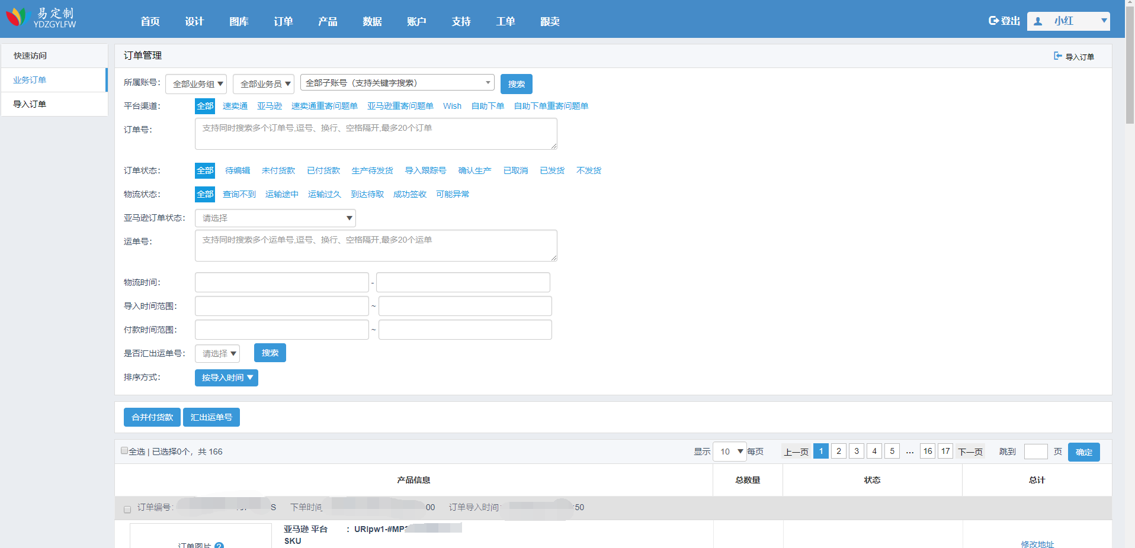

### 3.8.2 订单管理

1.这里将会显示你所有导入的订单 ，并在此界面对订单进行管理。

2.在此界面可以进行，订单筛选 订单付款 退货 退款 等操作。

3.此订单界面可按照，所属账号、支持安业务组业务员、 子账号 ，进行分组显示。

4.在订单导入成功后，需要对订单进行付款， 付款成功后我们将会对订单进行生产 ，在此阶段可以进行退款操作。

一旦进入生产状态后 将不可进行退款，单可取消发货，货物可由分销商自行处置。

（下图是订单记录界面 被打马赛克的是用户订单信息）

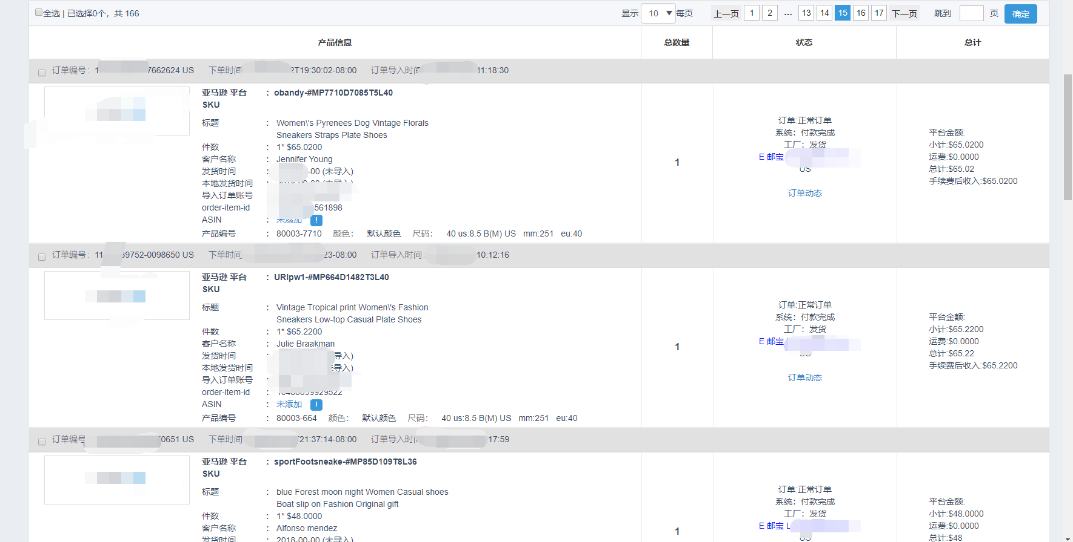

**这里有几个常用的订单状态**

不发货：请及时检查，工厂可能存在设置错误，可以自行处理或设置为待编辑

未付款：请及时付款，工厂优先处理已付款订单

待编辑：请耐心等待或自行处理

**以下功能只有专业版才有**

1.自定义产品分类

2.问题订单列表

3.取消/不发货订单明细

4.问题Asin反馈列表

5.订单标题检测词库

6.风险客户

7.已经发货Asin汇出

### 3.8.3 数据

此功能可查看近期以及历史的订单数据、生产数据、用户数据、图库数据、等

还支持一般的财务数据导出

（下图中展开的则是数据菜单栏选项 ）



### 3.8.4 交易记录

这里提供了基本订单记录数据,支持导出功能

（下图是交易记录界面 被打马赛克的是订单信息）

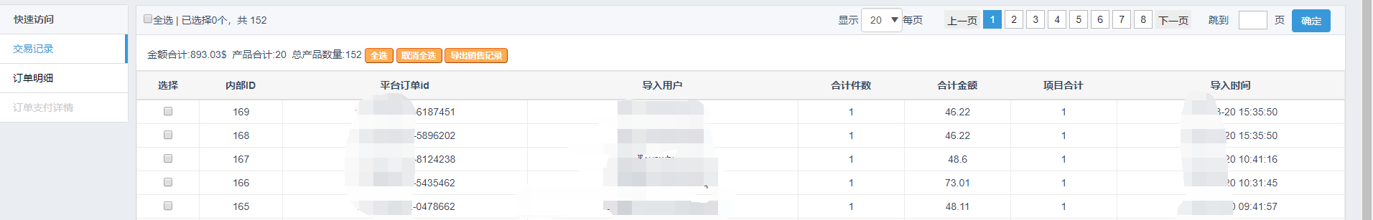

### 3.8.5 订单明细

这里提供了订单的具体明细，支持导出，支持查看订单统计等。

（下图是订单明细界面）

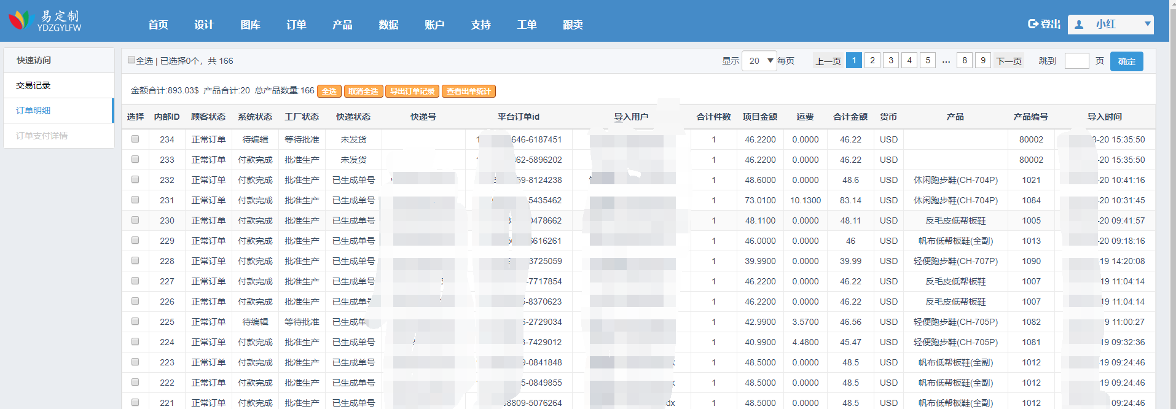

## 3.9工单

此功能 主要用于反馈系统遇到的一些问题

（下图中展开的则是工单菜单栏选项 ）

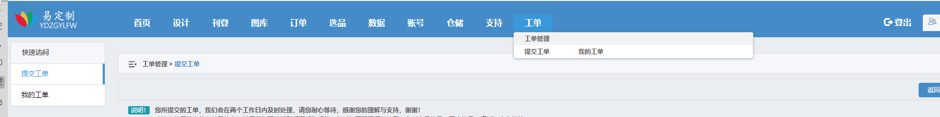

### 3.9.1提交工单

按照以下要求进行 填写

1.问题与建议描述：

【问题描述】：

【建议解决方案】：

2.上传附件：

最多只能选择5个附件，文件大小小于20M。

如果无法选择某个特定文件，请将其压缩成.zip文件，并尝试重新添加。

3. 联系方式：

您的手机号,QQ号,微信号

并点击提交

您所提交的工单，我们会在两个工作日内及时处理，请您耐心等待，感谢您的理解与支持，谢谢！

建议上传原始文件、单号信息，以便我们更快找到问题帮您解答（包括但不限于订单编号、定制产品编号、图库编号、模板汇出文件等）

（下图是工单提交界面）

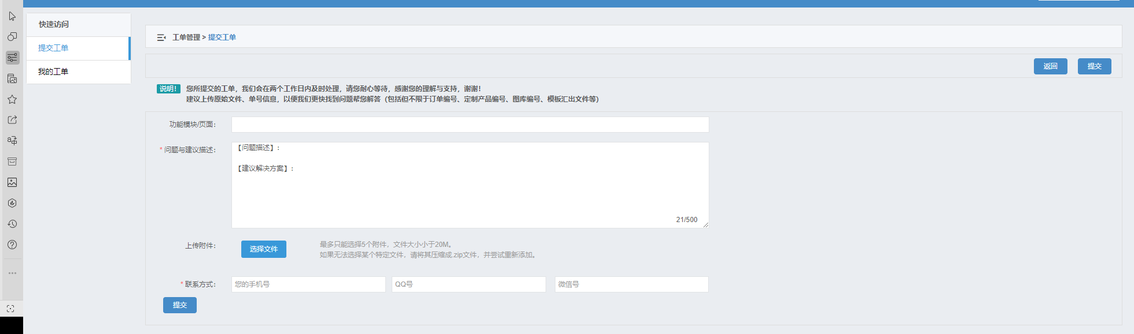

### 3.9.2 我的工单

这里将展示你所提交的工单以及处理状态，在此界面可进行筛选等。

在表格中点击查看，可对此工单进行查看、编辑、以及处理进度、回复等操作。

如果已经解决了你的问题你可以点击一解决并提交，如果为解决你的问题你可以选择回复或者点击未解决并对其服务进行评价。

（下图是我的工单界面）

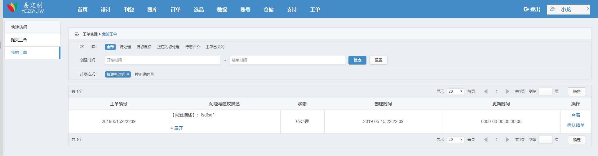

## 3.10 支持

这里主要是一些支持和系统信息，如工具、系统消息、关于我们等。

（下图中展开的则是支持菜单栏选项 ）

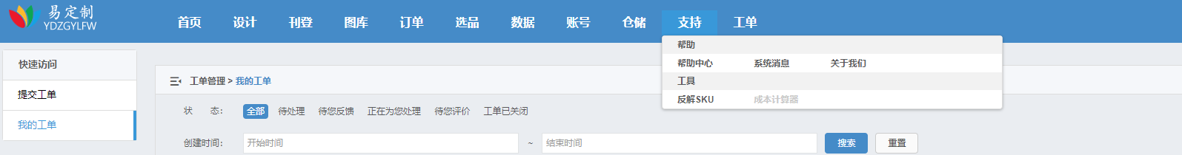

帮助->帮助中心

### 3.10.1 帮助中心

一些帮助信息如下图

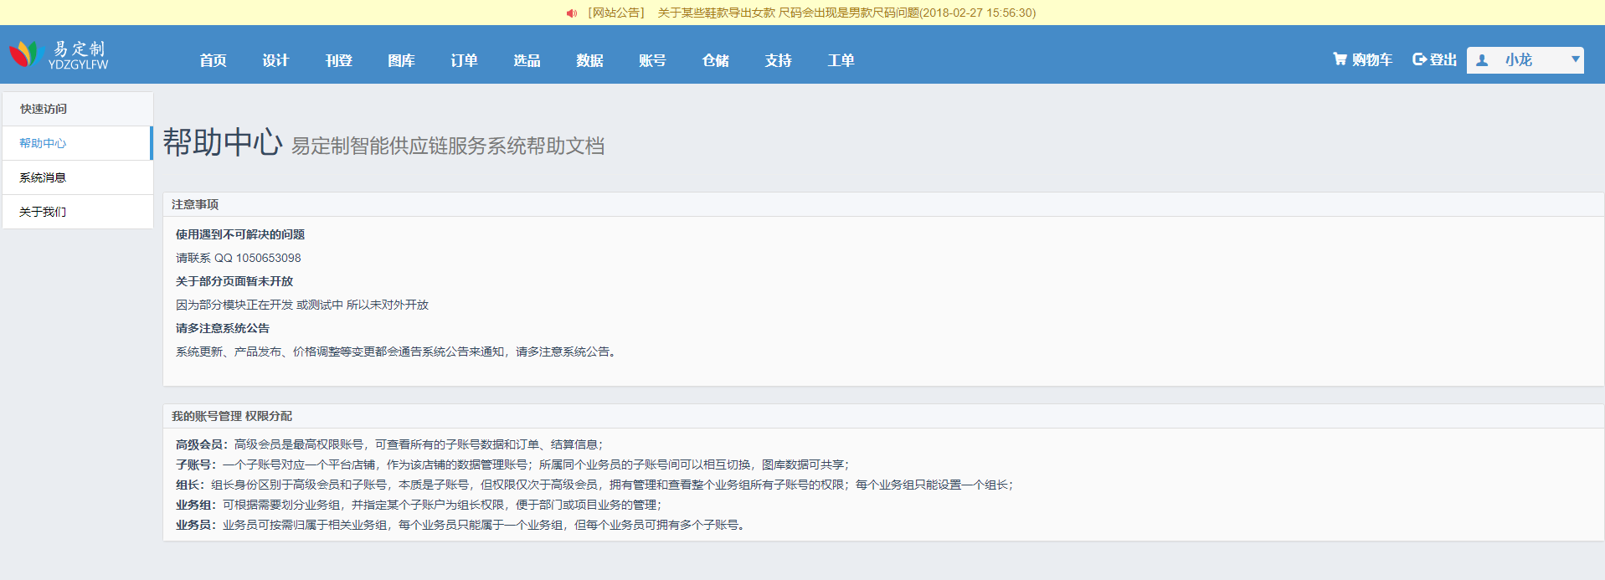

### 3.10.2系统消息

用来展示系统的全局消息 如下图

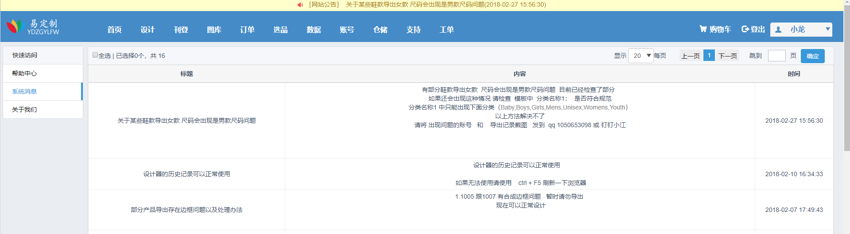

### 3.10.3关于我们

开发者介绍以及授权等 如下图

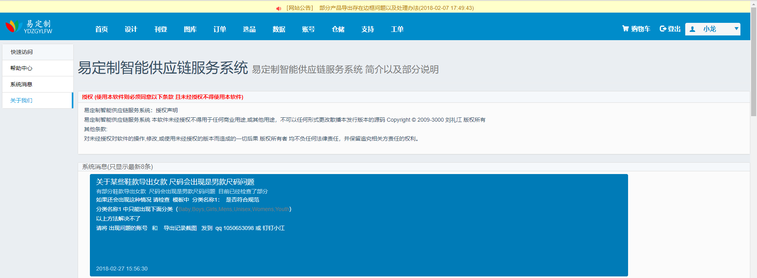

3.10.4反解SKU

导航：工具->反解SKU

对有平台导出的产品进行解析，会根据不同的产品类型解析出不同的数据，

解析后的数据包括 ，产品模板合成日期 、设计日期、 细节图 、设计素材 、设计者 ，等产品已经设计，销售数据的等。

（解析界面如下图）

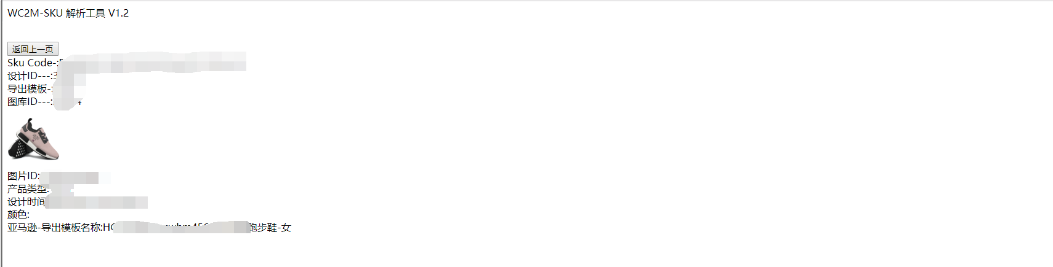

# 4.管理端(商户版)部分功能及操作界面说明

## 4.1 主界面

主界面与 用户版多了一个 数据概览

在这里将会展示 本商户下的所有数据、订单、图库、设计、生产、账号、资金、 工单、产品等。

（下图中是商户版主界面）

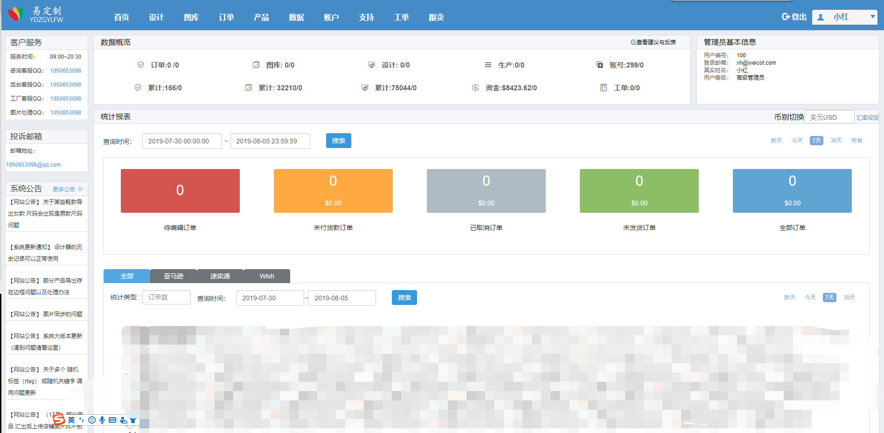

## 4.2 设计

### 4.2.1设计数据

导航：设计->设计数据

设计数据 展示了本商户下面的所有用户的设计数据，点击设计图片可以进行放大哦。

（界面如下图所示）

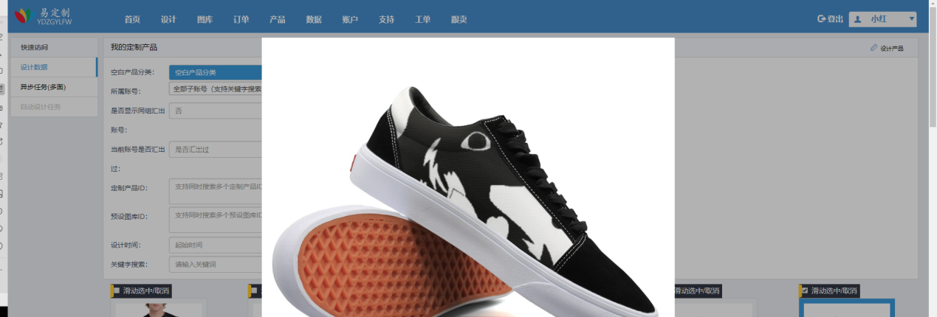

### 4.2.3异步任务(多面)

本商户下面的，所有异步任务如产品多角度图合成、产品多色彩图合成 、细节图合成等记录，点击操作中的删除则可以当前任务。

（下图是异步合成界面）

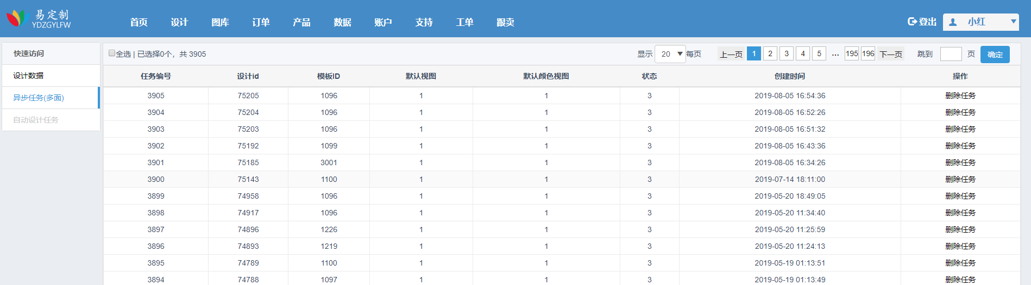

### 4.2.4自动设计任务

本商户下面的的自动设计的产品，合成任务，以及部分新的设计器细节图的合成任务，点击操作中的删除则可以当前任务。

（下图中展示了一部分异步设计任务）

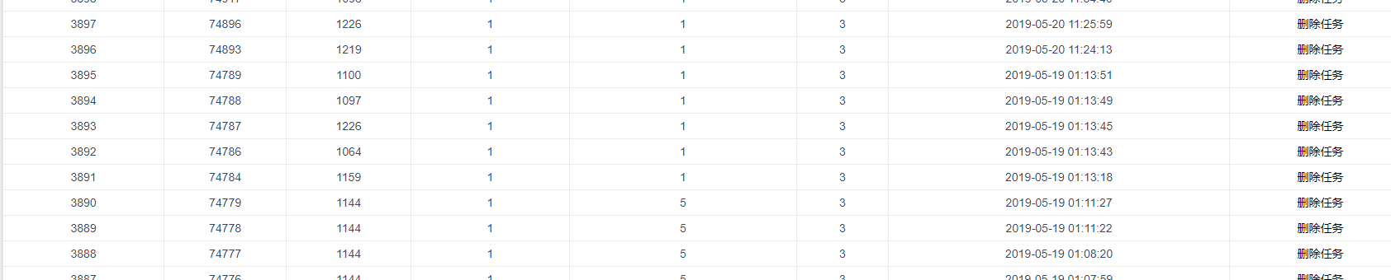

## 4.3 图库

（下图中展开的则是图库的菜单栏选项）

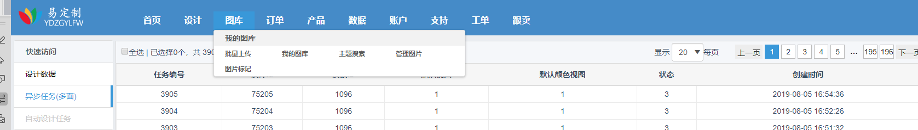

### 4.3.1 主题搜索

本商户下面所有上传的图片进行搜索

（下图是主题搜索界面）

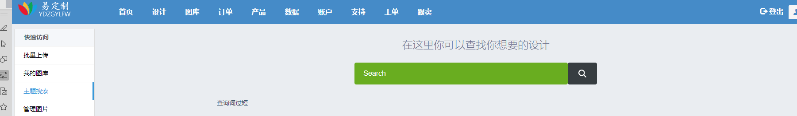

### 4.3.2 图片标记

在这个界面可以对本商户下面的图片进行标记以及预先分类。

查找图片是否重复：

你可以在这里查找图片重复了几张，并对其操作

图片旁有彩色的按钮 ，按钮的数字分别代表1号按钮是绝对重复 、2 号按钮是高度相似、 6 号按钮是侵权、 x 按钮是直接删除。

（下图是图片标记界面）

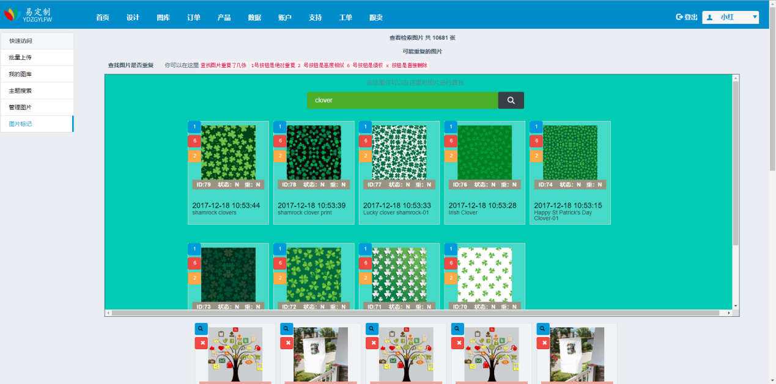

## 4.4 订单

（下图中展开的则是订单的菜单栏选项 注这里只讲解与用户版不同的部分）

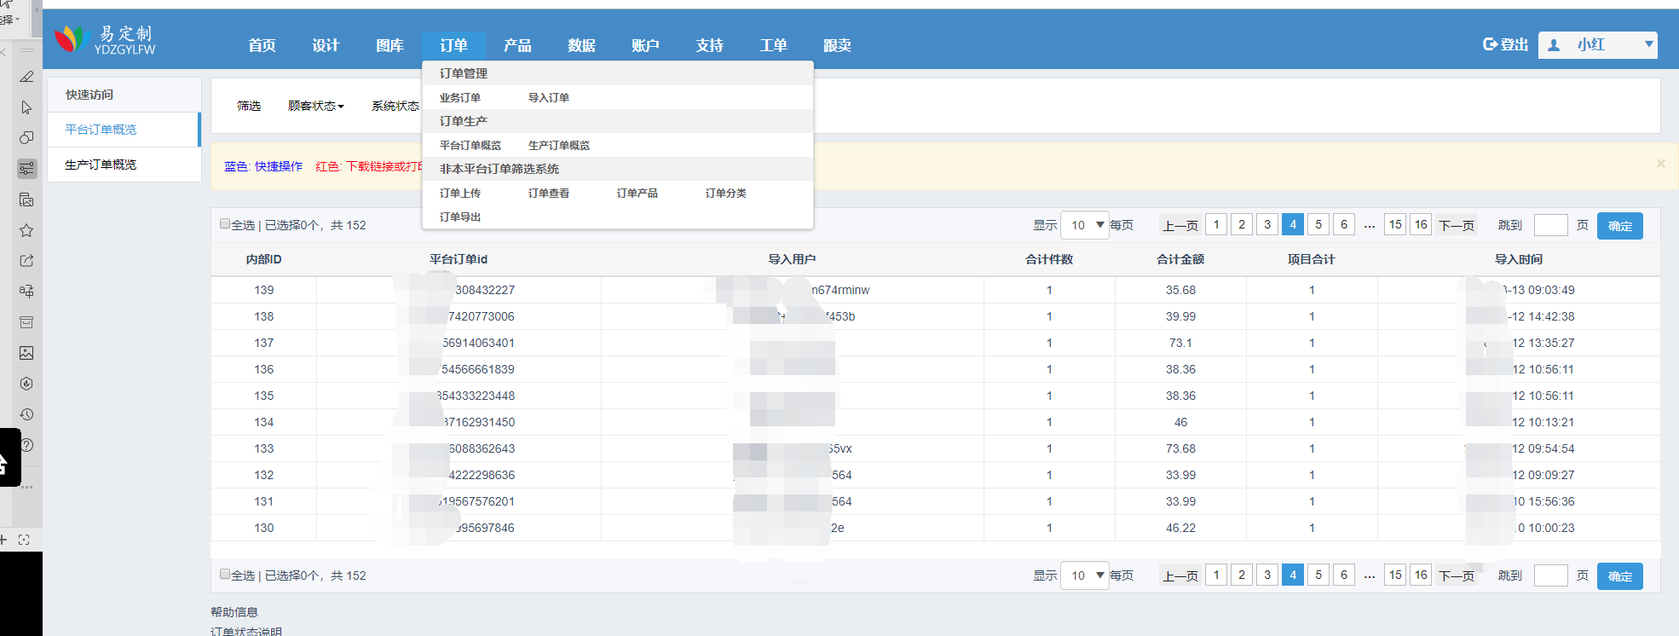

### 4.4.1 订单管理

业务订单

可查看本商户下面的所订单，同用户版。

### 4.4.2导入订单

使用商户号所导入的订单归商户号所有 ，同用户版。

### 4.4.3平台订单概览

（下图是平台订单概览界面 注：被打马赛克的是用户订单信息）



### 4.4.4生产订单概览

这里是与工厂对接的地方，进行订单的分配以及订单的生产等 。

本商户下所有需要生产的订单，以及生产进度等信息的查看等。

（下图是生产订单概览界面）

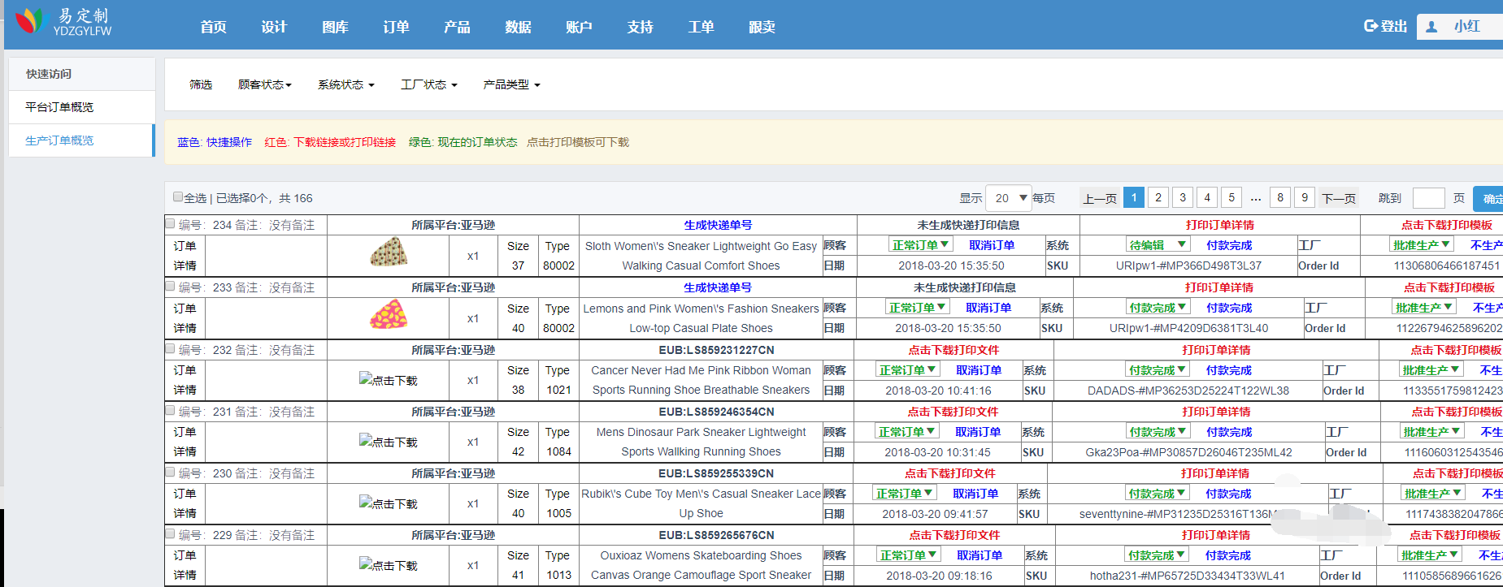

点击链接后可以进入订单详情

（下图是订单详情界面）

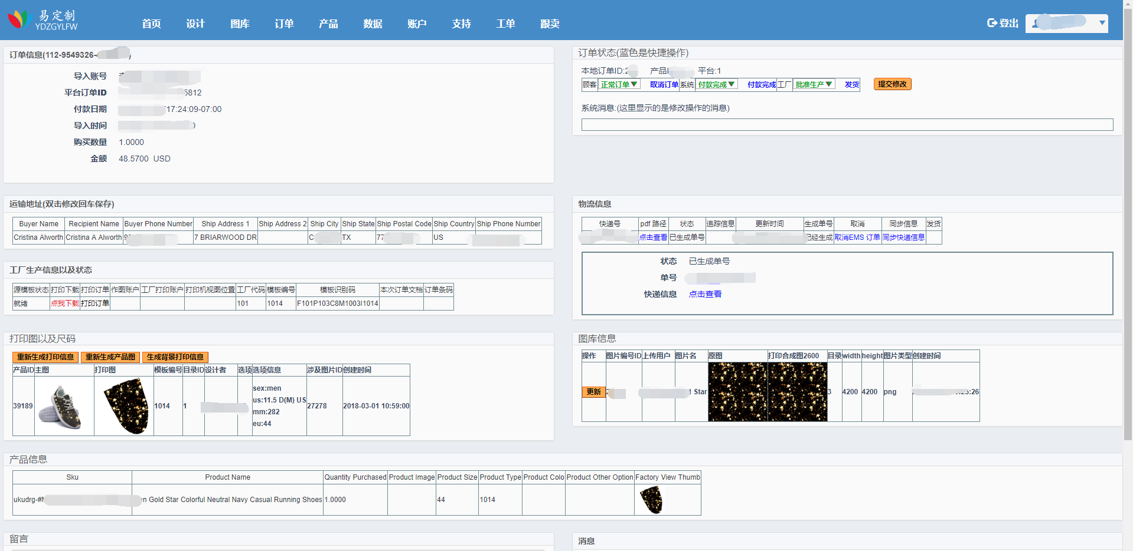

### 4.4.5非本平台订单筛选系统（用于跟卖 或者其他平台订单的处理工具）

（下图是包含的选项 此部分不是重点）

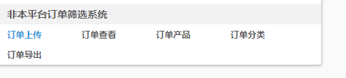

1.订单上传

 2.订单查看

 3.订单产品

 4.订单分类订单导出

## 4.5 产品

（下图中展开的则是产品菜单栏选项 注这里只讲解与用户版不同的部分）

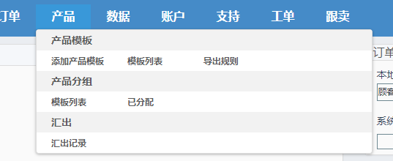

### 4.5.1 产品模板

用于设计系统用的产品设计基础模板

（下图是产品模板详情界面 注:打马赛克的是产品信息）

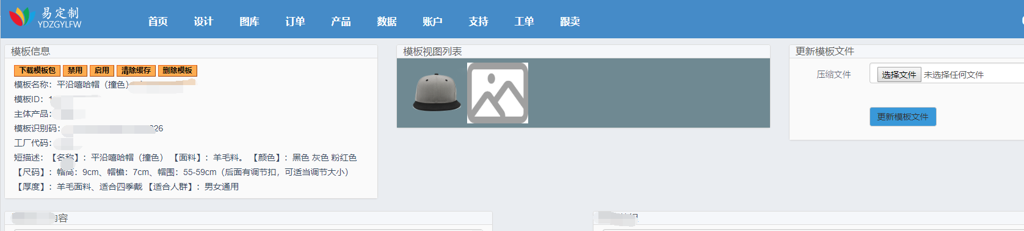

### 4.5.2 添加产品模板

对基础设计模板进行添加 添加界面图下图

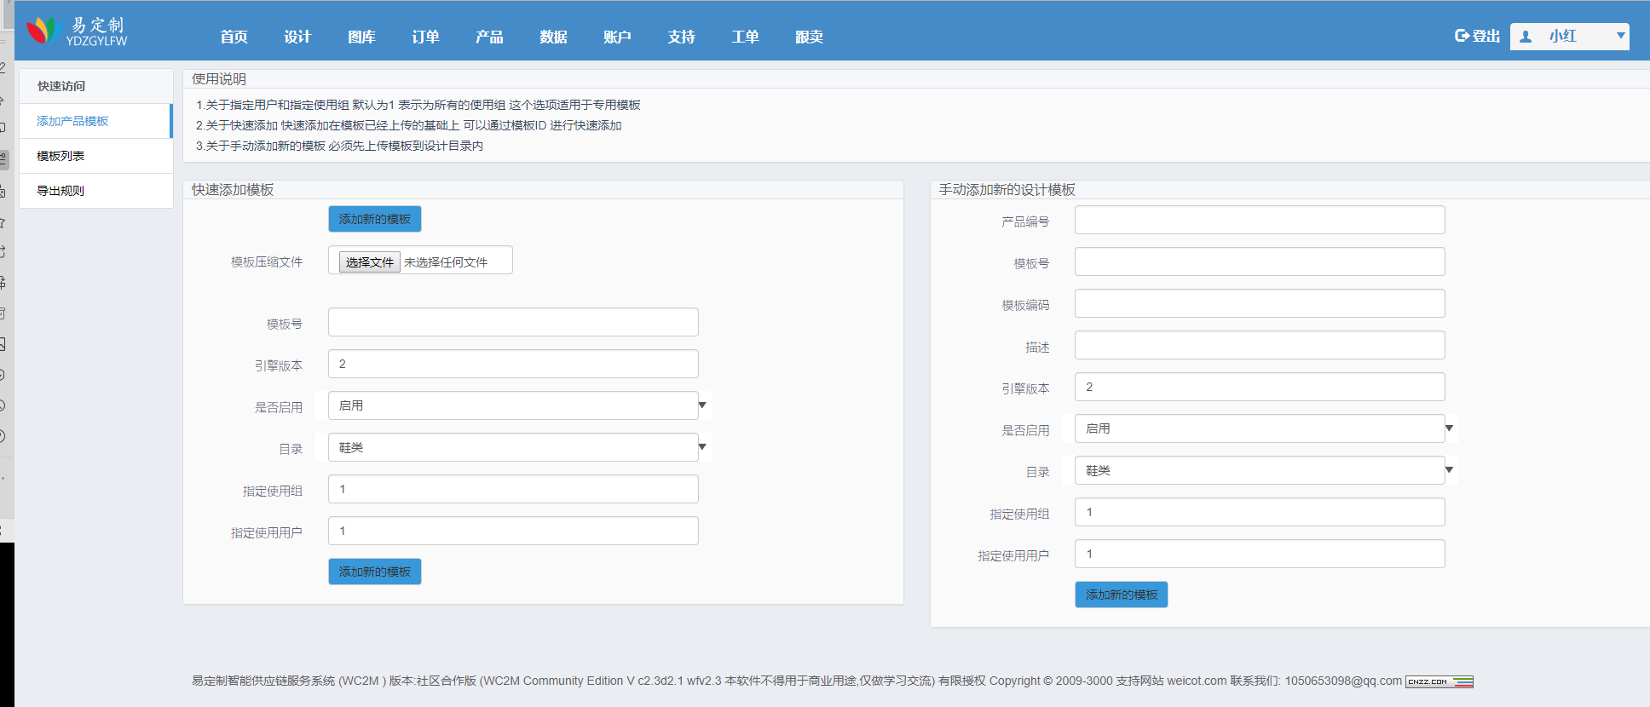

### 4.5.3模板列表

对已经添加的模板 进行管理 。 支持基本操作：启用禁用、清除缓存 、以及编辑等，点击编辑可对模板进行编辑等操作。

（模板列表界面如下图）

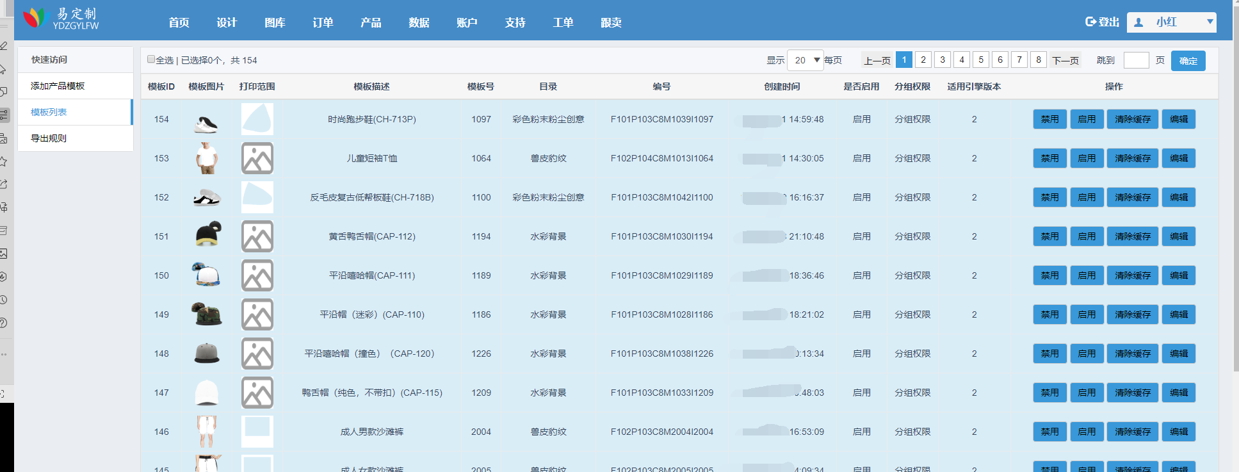

## 4.5.4导出规则

对产品导出格式引擎的操作

（导出界面规则如下图 注：被打马赛克的是涉及敏感的导出规则）

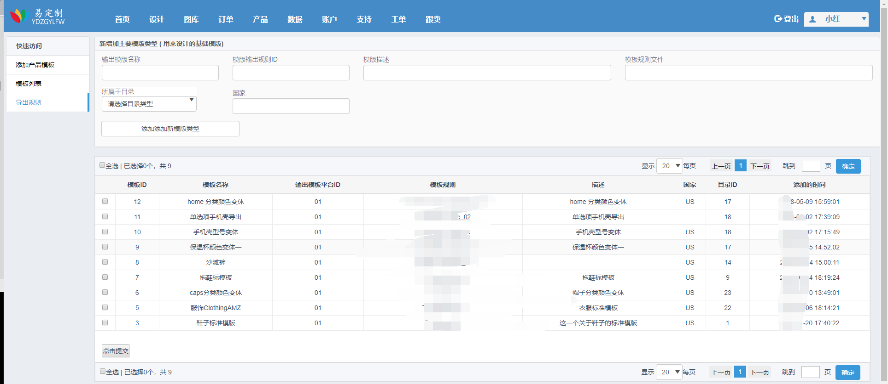

## 4.6数据

（下图中展开的则是数据菜单栏选项 注这里只讲解与用户版不同的部分）

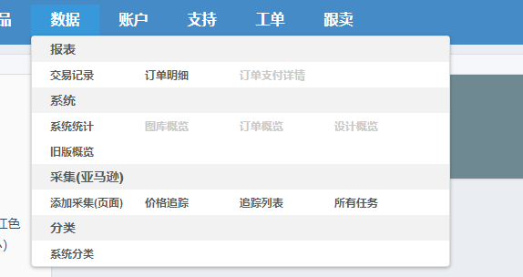

### 4.6.2 订单明细

同用户版

### 4.6.3 订单支付详情

同用户版

### 4.6.1报表交易记录

同用户版

## 4.7 系统

关于系统的一些数据以及选项

### 4.7.1 系统统计

这里显示了一些系统统计等信息 界面如下图所示

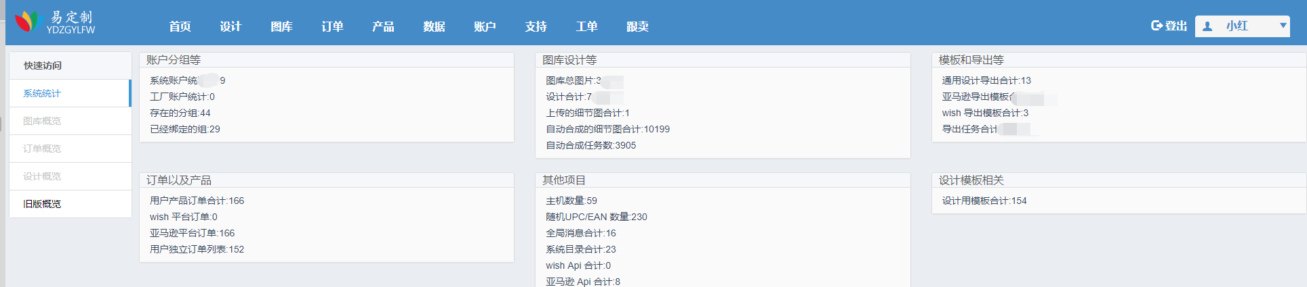

## 4.8 采集(亚马逊)

（下图中展开的则是采集菜单栏选项）

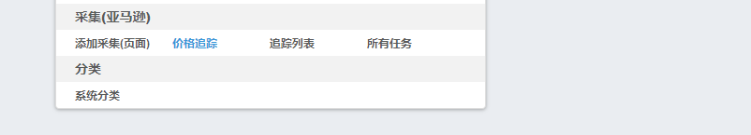

### 4.8.1 添加采集(页面)

对一个页面的数据进行采集 ，采集的时候需要输入页面地址 以及开始页面和结束页面点击提交即可 ，最多支持20个页面。

（采集界面如下图所示 图中黄色区域是注意事项）

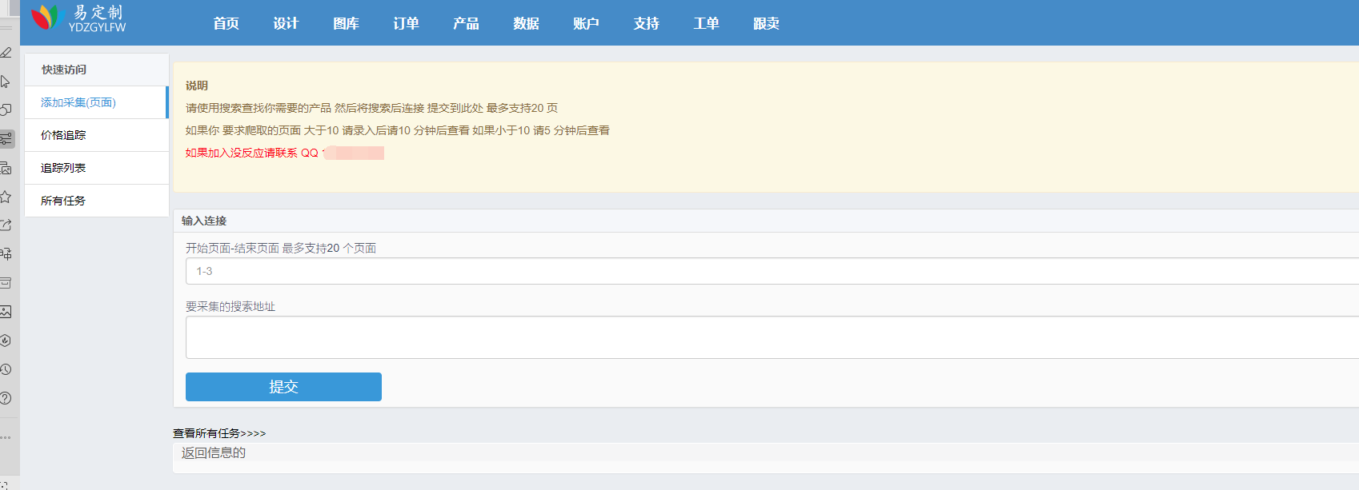

### 4.8.2价格追踪

通过对导入进来平台SKU进行价格采集，采集方式主要有：通过api 进行数据采集

、直接采集其产品页面 等。然后在通过平台API 进行价格同步（自动竞价机制） 。

将sku粘贴进红色按钮的输入框内建议数量（20-35000） 点击开始采集价格 即任务开始 点击采集列表则跳入到 任务内容。

（采集界面如下图）

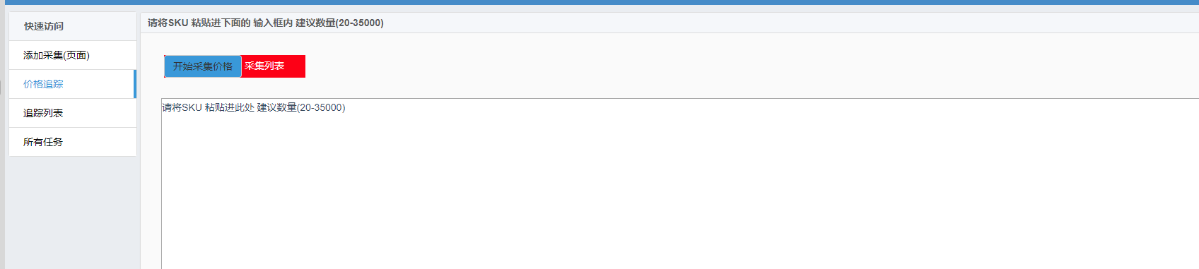

### 4.8.3 追踪列表

价格追踪的记录列表 ，点击提交时间查看任务内容，点击删除将会删除本次任务的所有数据

（下图是追踪列表界面）

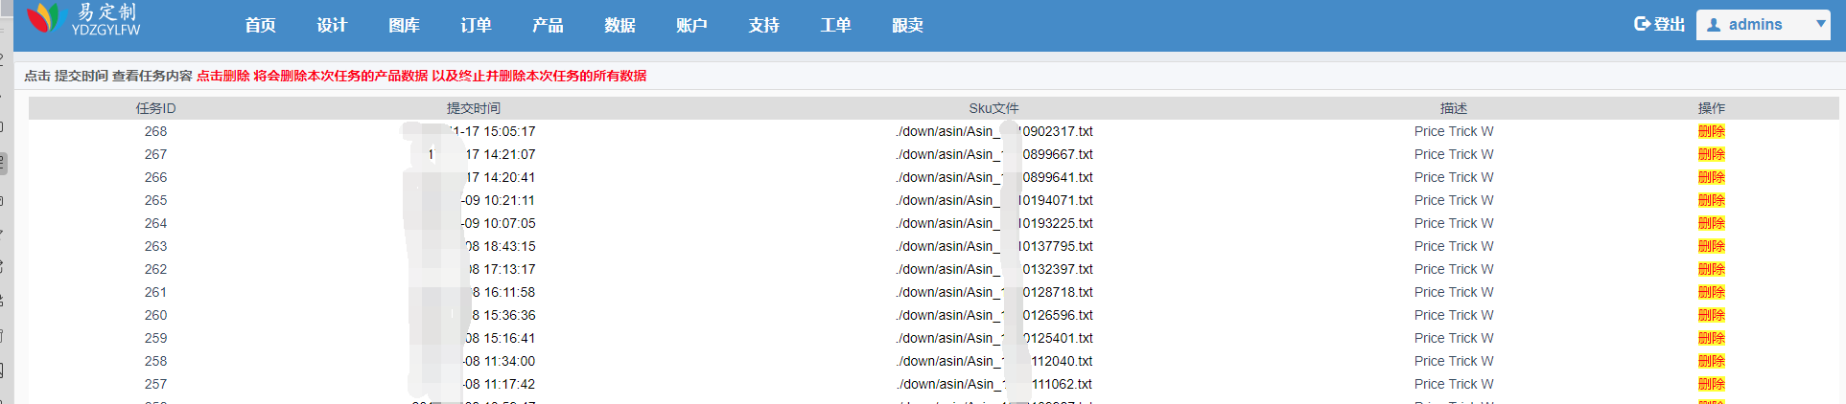

### 4.8.4 所有任务

这里展示了所有页面采集的任务状态以及数据等 点击查看任务详情则可获取任务详情

界面如下图所示 被打马赛克的是提交时间涉及铭感数据。

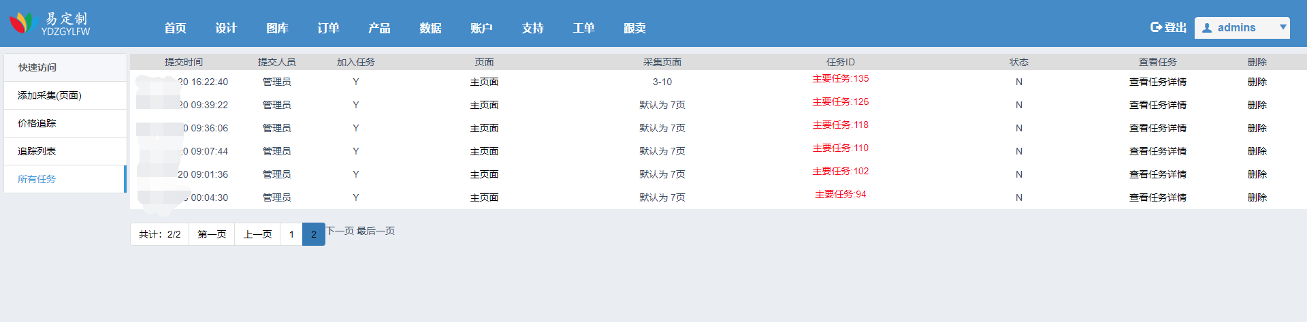

(下图是任务详情页面)

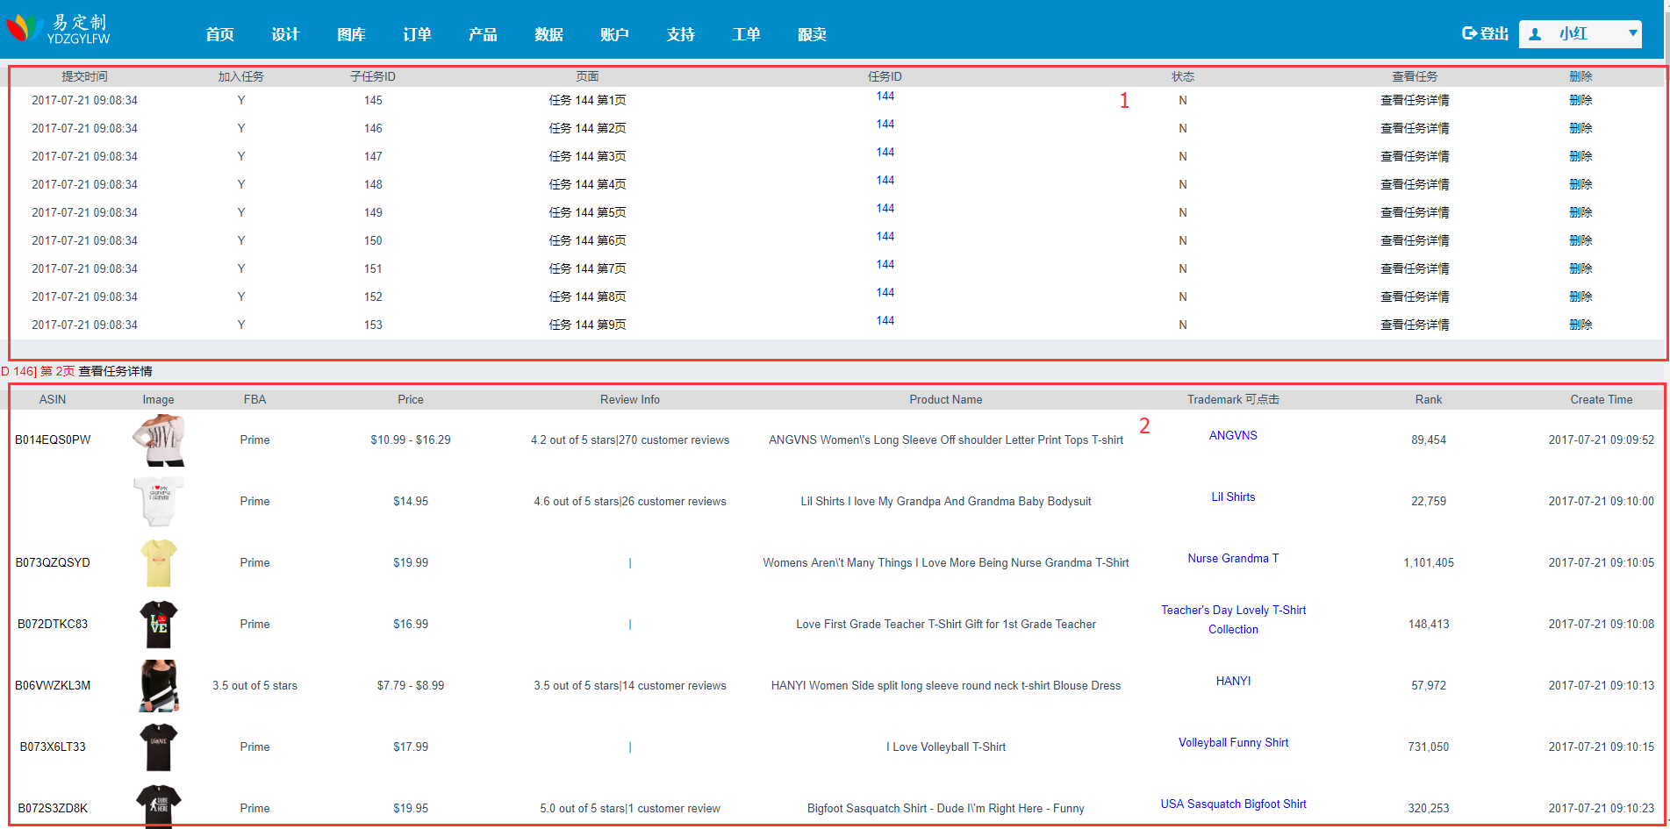

注:

1号矩形 是采集的页面信息。

2号矩形是采集的页面数据，里面包含了价格、产品名称、图像等。

## 4.9 分类

### 4.9.1 系统分类

管理和添加系统中的各种分类，如产品模板目录,图库目录,产品目录。

**添加一个主目录步骤**

1.填写目录名称 选择目录类别

2.系统预定义了三个目录类别

分别是：10001产品模板目录、10002图库目录、10003产品目录。

**添加一个子目录**

1.填写目录名称

2.并填写主目录id 点击保存即可

（下图是系统分类界面）

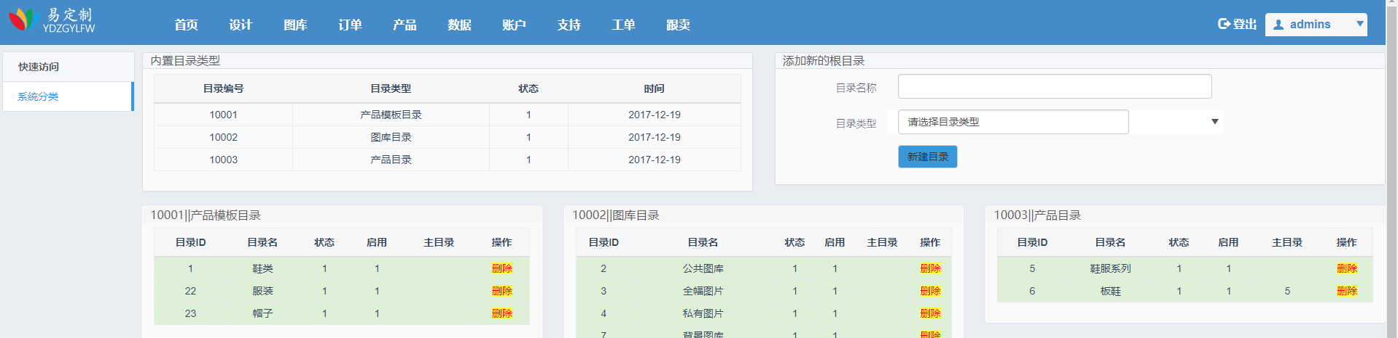

## 4.10 账户

（下图中展开的则是账户菜单栏选项 注这里只讲解与用户版不同的部分）

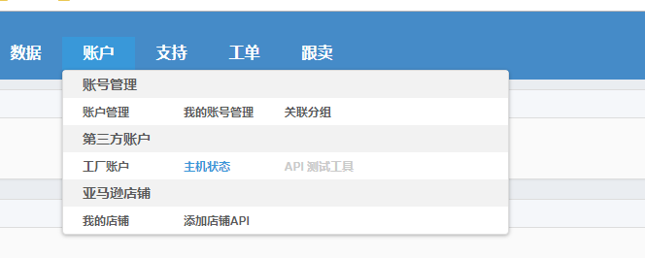

### 4.10.1 工厂账户

导航：第三方账户->工厂账户

工厂用于登陆本系统获取生产信息的账户

新增工厂账户：在新增工厂账户的表单中安要填写提交即可。

登录测试：在登录测试的表单中安要填写提交即可检查此工厂账户是否可以登录

（下图是工程账户的界面 里面显示了一些必要信息 ）

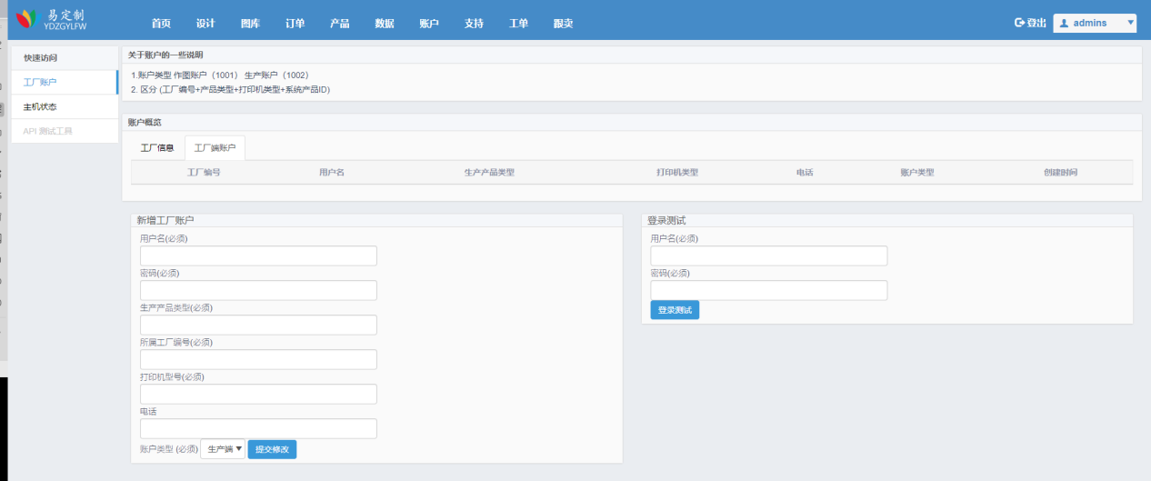

 4.10.2主机状态

本商户下面所有的无人值守的主机状态 支持api 访问

（下图是主机状态界面 点击黄色带×的按钮可以对记录进行删除）

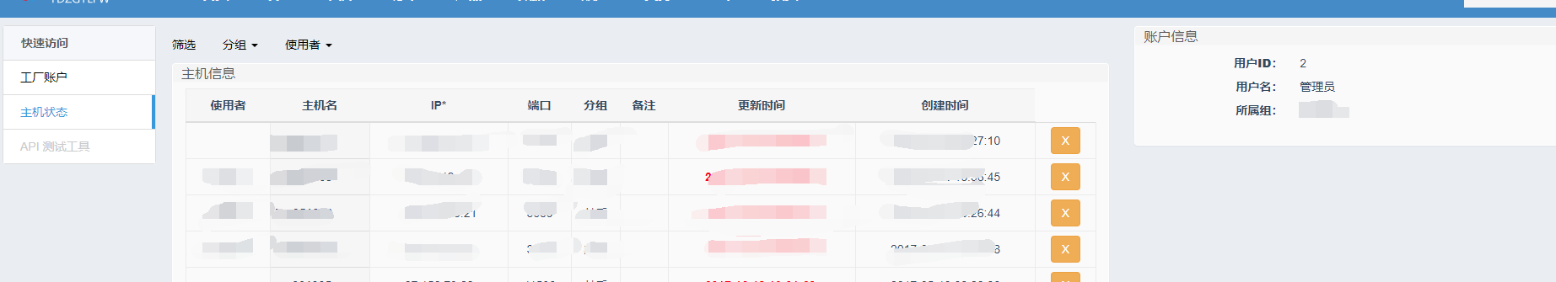

## 4.11 支持

### 4.11.1 添加系统消息

导航：帮助 ->添加系统消息

这里是 对其全局的系统消息进行操作，在这里添加的消息 会在用户端的顶部显示

添加新的消息：在添加新的消息表单中安要填写点击提交消息即可添加。

界面如下图所示。

